

**โครงการขับขี่ปลอดภัยใส่ใจยานพาหนะ**

**ฝ่ายบริหารงานทั่วไป**

**คำนำ**

เอกสารฉบับนี้เป็นเอกสารรายงานกิจกรรมยานพาหนะ ประจำปีการศึกษา 2567 ได้ตระหนักถึงสวัสดิภาพความปลอดภัยของนักเรียน ครู และบุคลากรภายในโรงเรียนมารีย์อนุสรณ์ ให้มีความสะดวกและปลอดภัยในการใช้รถ ทั้งภายในและภายนอกโรงเรียนมารีย์อนุสรณ์เพื่อไม่ให้ส่งผลกระทบกับนักเรียน ตลอดจนครูและบุคลากรทุกคนของโรงเรียนมารีย์อนุสรณ์

ทั้งนี้ในการดำเนินกิจกรรมผู้จัดทำขอขอบพระคุณคณะผู้บริหาร ที่ให้กำลังใจ ส่งเสริมสนับสนุน ให้คำแนะนำในด้านการจัดดำเนินกิจกรรม และเอื้ออำนวยความสะดวกทุกรูปแบบทุกประการในการจัดกิจกรรม ขอขอบคุณคณะครูทุกท่านที่ให้ความร่วมมือในการดำเนินกิจกรรมเป็นอย่างดี ผู้จัดทำหวังเป็นอย่างยิ่งว่าเอกสารฉบับนี้จะเป็นแนวทางการจัดกิจกรรมในครั้งต่อไป

หากมีข้อผิดพลาดประการใดผู้จัดทำจะได้นำไปปรับปรุงในครั้งต่อไป

งานยานพาหนะ

ฝ่ายบริหารงานทั่วไป

**สารบัญ**

เรื่อง หน้า

คำนำ ก

สารบัญ ข

สรุปผลการใช้รถโรงเรียนมารีย์อนุสรณ์ ปี 2567 ค

สรุปงบประมาณงานยานพาหนะ ง

รายงานสรุปแผนงานกิจกรรมยานพาหนะประจำปีการศึกษา 2567 1

* สรุปผลการดำเนินงานตามตัวชี้วัดความสำเร็จ 2
* ผลการวิเคราะห์ข้อมูล 6

ภาคผนวก

* แผนงานยานพาหนะ 8
* แบบประมาณค่าใช้จ่าย 11
* งบประมาณดำเนินการงานยานพาหนะ 13
* ข้อมูลการใช้ยานพาหนะ 33

**สรุปผลการใช้รถโรงเรียนมารีย์อนุสรณ์ ปี 2567**

|  |  |  |  |  |  |
| --- | --- | --- | --- | --- | --- |
| **ลำดับ** | **รายการ** | **ทะเบียนรถ** | **เลขไมค์เริ่มต้น**  **( กม.)** | **เลขไมค์สุดท้ายการใช้งาน (กม.)** | **จำนวนการใช้งาน (กม.)** |
| 1 | รถตู้สีขาว | ฮข-3584  กรุงเทพมหานคร | 430967 | 458,473 | **27,506** |
| 2 | รถตู้ฝ่ายการศึกษา | นง-2111  นครราชสีมา | 201,484 | 219,418 | **17,934** |
|  | รถแวนสีบอร์นเงิน | กต 2082  บุรีรัมย์ | 348,200 | 350,241 | **2,041** |
| 4 | รถวีโก้สีบอร์นทอง | บม 5660  บุรีรัมย์ | 163,860 | 177,917 | **14,057** |
| 5 | HINO สีขาว | 40 – 0240  บุรีรัมย์ | 33,595 | 39,563 | **5,968** |
| 6 | รถวีโก้ดำ | กร 8314  นครราชสีมา | 214,933 | 236,276 | **21,343** |
| 7 | รถบัสเหลือง | 40 – 0003  บุรีรัมย์ | - | - | **-** |
| **รวมระยะทางการใช้งานรถทั้งหมดทุกคัน** | | | | | **88,849** |

**งบประมาณดำเนินการกิจกรรมแผนงานยานพาหนะ**

|  |  |  |  |  |  |
| --- | --- | --- | --- | --- | --- |
| **ลำดับ** | **รายการ** | **งบประมาณที่ตั้งไว้** | **งบประมาณที่ใช้จริง** | **งบประมาณคงเหลือ** | **เกินงบที่ตั้งไว้** |
| 1 | งานยานพาหนะ | 465,716 | 522,182 | 0 | 56,466.52 |
| **รวมทั้งหมด** | | **465,716** | **522,182** | **0** | **56,466.52** |

**แบบรายงานผลการประเมิน แผนงาน/โครงการ/กิจกรรม**

**ฝ่าย บริหารงานทั่วไป โรงเรียนมารีย์อนุสรณ์**

**ภาคเรียนที่ 1-2 ปีการศึกษา 2567**

*****************************************************************************************

**ชื่อโครงการ/ กิจกรรม** งานยานพาหนะ

**หน่วยงานที่รับผิดชอบ** งานยานพาหนะ **ฝ่าย** บริหารงานทั่วไป

**ตอบสนองแผนพัฒนาโรงเรียน:พันธกิจข้อที่ 5 ยุทธศาสตร์ข้อที่ 5.1 เป้าหมายข้อที่** 5.1.2

**ตอบสนองมาตรฐานของโรงเรียน : มาตรฐานที่ 2 ตัวบ่งชี้ที่** 2.2.4

**กิจกรรมต่อทะเบียนและต่อภาษีรถยนต์**

**1. ผู้รับผิดชอบ** 1. นายตัณติกร สุขศรี 2. นางวงค์จันทร์ จันทร์ศิริ

**2. ระยะเวลาดำเนินการ** เริ่ม 8 พฤษภาคม 2567 ถึง 14 มีนาคม 2568

**3. เป้าหมาย**

**3.1 เชิงปริมาณ** ร้อยละ 90 ของนักเรียนและบุคลากรได้รับบริการยานพาหนะด้วยความ

สะดวกปลอดภัย

**3.2 เชิงคุณภาพ** นักเรียนและบุคลากรได้รับบริการยานพาหนะด้วยความสะดวกปลอดภัย

**3.3 ตัวชี้วัดความสำเร็จ** ร้อยละ 90 ข องนักเรียนและบุคลากรได้รับบริการยานพาหนะ

ด้วยความสะดวกปลอดภัย

**4. สรุปวิธีดำเนินการ (ที่ปฏิบัติจริง)**

1.เตรียมยานพาหนะและคนขับให้พร้อมตามที่ผู้ใช้บริการร้องขอ

2. เตรียมสำรวจเรื่องเอกสารต่าง ๆ การต่อภาษี ทะเบียน ประกัน ยานภาหนะของโรงเรียน

3. จัดทำตารางการขอใช่บริการยานพาหนะของโรงเรียน ตามแบบบันทึกที่มีการร้องขอ

4. เบิกค่าใช้จ่ายในการดำเนินการต่อภาษี ทะเบียน ประกัน ยานภาหนะของโรงเรียนส่งต่อให้ผ่ายธุรการ-การเงินดำเนินการต่อไป

5. สรุปรายงานผลการใช้บริการยานพาหนะ

**5. งบประมาณ**

**ตั้งไว้** 465,716 บาท **จ่ายจริง** 522,182 บาท **คงเหลือ** ……………0…………… บาท

**เกินงบประมาณที่ตั้งไว้** 56,466.52 บาท

**เนื่องจาก** มีบันทึกการใช้รถในปีการศึกษา 2567 เพิ่มจำนวน 1 คัน คือรถยนต์ วีโก้ สีดำ ทะเบียน กร 8314 นครราชสีมา ได้มีการใช้งานจริงและซ่อมบำรุง ดังรายรับ – รายจ่ายได้แจ้งไว้ในภาคผนวก ทั้งนี้ยานพาหนะส่วนใหญ่ในปีการศึกษานี้ ถึงรอบที่จะซ่อมบำรุงหลายคัน ทำให้เกินงบประมาณการที่ตั้งไว้ในแผนงาน

**6. วิธีการติดตาม/เครื่องมือการประเมินผลการปฏิบัติงาน**

1. ตรวจเช็คการใช้รถในสมุดคู่มือการใช้รถ

2. รายงานสรุปผลงานยานพาหนะ

3. สรุปรายการต่อภาษี ทะเบียน ประกัน ยานพาหนะของโรงเรียน

**๗. สรุปผลการดำเนินงาน**

**ตารางที่ 1 ตารางสรุปผลการดำเนินงานตามตัวชี้วัดความสำเร็จ**

|  |  |  |  |  |
| --- | --- | --- | --- | --- |
| **ที่** | **ตามตัวชี้วัดความสำเร็จ**  **แผนงาน/ โครงการ /กิจกรรม** | **สรุปผลการดำเนินงานตามตัวชี้วัดความสำเร็จโดยสังเขป** | **สภาพความสำเร็จ** | |
| **บรรลุ** | **ไม่บรรลุ** |
| 1. | ร้อยละ 90 ของนักเรียนและบุคลากรได้รับบริการยานพาหนะด้วยความสะดวกปลอดภัย | - จากการจัดกิจกรรมต่อทะเบียนและภาษีรถยนต์ ปีการศึกษา 2566 นักเรียน ครู และบุคลากรโรงเรียนมารีย์อนุสรณ์ได้รับความสะดวกปลอดภัยด้านการใช้ยานพาหนะร้อยละ 94.63 | ✓ |  |

**8. สรุปผลในภาพรวม**

8.1 จุดเด่นของแผนงาน/โครงการ/กิจกรรมครั้งนี้

1. มีการประชุมวางแผนการดำเนินงานอย่างเป็นระบบ

2. มีการจัดเก็บข้อมูลเอกสารสำคัญในการจัดกิจกรรมสมบูรณ์

3. มีการจัดการเรื่องความเสี่ยงและสวัสดิการความปลอดภัยการใช้ยานพาหนะที่มีคุณภาพ

4. สามารถตรวจเช็คการใช้รถในสมุดคู่มือการใช้รถ

ลงชื่อ................................................... ลงชื่อ......................................................

( นายตัณติกร สุขศรี ) ( นายจตุพล อ่อนสีทัน )

ผู้รับผิดชอบแผนงาน/กิจกรรม/โครงการ ตำแหน่งหัวหน้าฝ่ายบริหารงานทั่วไป

**หมายเหตุ** ได้แนบเอกสารหลักฐานประกอบการประเมินมาพร้อมกันนี้แล้ว

**สรุปผลการพิจารณา**

🌕 เห็นสมควรให้ดำเนินการต่อไปในปีการศึกษาหน้า

🌕 ไม่สมควรให้ดำเนินการต่อ เนื่องจาก

ทั้งนี้ให้นำผลการประเมิน ปัญหา อุปสรรค และข้อเสนอแนะ ไปพัฒนากระบวนการจัดการเรียนการสอนและการทำงาน โดยพิจารณาวัตถุประสงค์ เป้าหมายการดำเนินงาน ให้สอดคล้องกับเป้าหมายการจัดการศึกษาให้ดียิ่งขึ้นต่อไป

บันทึกเพิ่มเติม

......................................................................................................................................................................................................................................................................................................................................................

......................................................................................................................................................................................................................................................................................................................................................

ลงชื่อ ……………….........…………….………..

(บาทหลวง ดร.จักรี พันธ์สมบัติ)

ผู้จัดการ / ผู้อำนวยการโรงเรียนมารีย์อนุสรณ์

**ผลการวิเคราะห์ข้อมูล**

**ความพึงพอใจต่อโครงการ/กิจกรรมงานยานพาหนะ**

**ประจำปีการศึกษา 2567**

การประเมินผล กิจกรรมงานยานพาหนะ ประจำปีการศึกษา 2567 กลุ่มงานยานพาหนะ ฝ่ายบริหารงานทั่วไป โรงเรียนมารีย์อนุสรณ์ อำเภอเมือง จังหวัดบุรีรัมย์ ปีการศึกษา 2567 เพื่อพิจารณาสิ่งที่เกิดขึ้นกับสิ่งที่กำหนด

วิธีการประเมิน

1 .กลุ่มตัวอย่างในการประเมินครั้งนี้ ใช้การสุ่มตัวอย่างอย่างง่าย (Simple Random Sampling ) ได้แก่ ครู บุคลากรและนักเรียนโรงเรียนมารีย์อนุสรณ์ จำนวน 100 คน

2. เครื่องมือที่ใช้ในการเก็บรวบรวมข้อมูลการประเมินครั้งนี้ เป็นแบบประเมินความพึงพอใจต่องานยานพาหนะ ประจำปีการศึกษา 2567 กลุ่มงานยานพาหนะ ฝ่ายบริหารงานทั่วไป

3. การรวบรวมข้อมูลมีวิธีการ โดยคณะผู้ประเมินจะแจกแจงแบบประเมินโครงการให้กลุ่มตัวอย่างและเก็บรวบรวมข้อมูล

4. การแปลความหมายของการประมาณค่าหรือระดับความคิดเห็น 5 ระดับโดยใช้สูตร ($\overline{x}$) ค่าเฉลี่ย และ (S.D.)

$\overline{x}$ = $\frac{\sum{x}}{n}$

S.D. = $\sqrt{\frac{n\sum{x^{2}-(\sum{{x)}^{2}}}}{n(n-1)}}$

ค่าเฉลี่ย 4.50 – 5.00 หมายถึง ระดับดีมาก

ค่าเฉลี่ย 3.50 - 4.49 หมายถึง ระดับดี

ค่าเฉลี่ย 2.50 – 3.49 หมายถึง ระดับปานกลาง

ค่าเฉลี่ย 1.50 - 2.49 หมายถึงระดับพอใช้

ค่าเฉลี่ย 1.00 – 1.49 หมายถึง ระดับน้อย

5. สถิติที่ใช้ในการวิเคราะห์ข้อมูล สถิติพื้นฐานที่ใช้ได้แก่ ร้อยละ ( Percentage ) ค่าเฉลี่ย

( Mean ) ส่วนเบี่ยงเบนมาตรฐาน ( Standard Deviation )

**การวิเคราะห์ข้อมูล**

1. ข้อมูลเชิงปริมาณ ได้แก่ ร้อยละ ( Percentage ) ค่าเฉลี่ย ( Mean ) ส่วนเบี่ยงเบนมาตรฐาน

( Standard Deviation )

2. ข้อมูลเชิงคุณภาพ เป็นการแจกแจงข้อค้นพบที่สำคัญในเชิงการอธิบายซึ่งนำไปสู่การพัฒนางานต่อไป

**ผลการวิเคราะห์ข้อมูล**

**ความพึงพอใจต่อกิจกรรมยานพาหนะของโรงเรียนมารีย์อนุสรณ์**

**ปีการศึกษา 2567**

**ตารางที่ 2** ตารางแสดงผลความพึงพอใจต่อกิจกรรมยานพาหนะของโรงเรียนมารีย์อนุสรณ์ ปีการศึกษา 2567

| **ข้อ** | **รายการ** | **ค่าเฉลี่ย $$\overline{x}$$** | **ร้อยละ** | **แปลผล** |
| --- | --- | --- | --- | --- |
| **1.** | **ด้านบุคลากร** | | | |
|  | 1. พนักงานขับรถมีความชำนาญ | 4.41 | 92.14 | มากที่สุด |
|  | 2. พนักงานขับรถมีความพร้อมเมื่อต้องเดินทาง | 4.61 | 92.43 | มากที่สุด |
|  | 3. พนักงานขับขี่ด้วยความปลอดภัยไม่หวาดเสียว | 4.74 | 93.31 | มากที่สุด |
|  | 4. พนักงานขับรถมีเพียงพอ | 4.63 | 94.33 | มากที่สุด |
|  | 5. ความพึงพอใจในด้านบริการโดยรวม | 4.76 | 94.46 | มากที่สุด |
| **2.** | **ด้านยานพาหนะ** | | | |
|  | 6. ยานพาหนะมีการตรวจเช็คอยู่เสมอ | 4.72 | 94.63 | มากที่สุด |
|  | 7. ยานพาหนะทุกคันมีการจดทะเบียน ต่อภาษี และพรบ. | 4.71 | 93.45 | มากที่สุด |
|  | 8. ยานพาหนะที่ใช้เหมาะสมกับงาน | 4.84 | 93.24 | มากที่สุด |
|  | 9. ยานพาหนะทุกคคันมีสมุดจดบันทึกการใช้งาน | 4.67 | 92.17 | มากที่สุด |
|  | 10. ยานพาหนะทุกคันมีโรงจอดรถที่เหมาะสม | 4.59 | 93.86 | มากที่สุด |
|  | **เฉลี่ย** | 4.84 | 94.63 | **มากที่สุด** |

**จากตารางที่ 2** เมื่อพิจารณารายข้อพบว่า ความพึงพอใจในการจัดกิจกรรมต่อภาษีและทะเบียนรถยนต์ของโรงเรียนมารีย์อนุสรณ์ ปีการศึกษา 2567 ข้อที่ 5 ความพึงพอใจในด้านบริการโดยรวม มีค่าเฉลี่ยมาก คิดเป็นร้อยละ 94.46

**ภาคผนวก**



**ลำดับที่** 3 **ปีการศึกษา** 2567

**ชื่อโครงการ** ขับขี่ปลอดภัยใส่ใจยานพาหนะ ประจำปีการศึกษา 2567

**หน่วยงานที่รับผิดชอบ** งานยานพาหนะ **ฝ่าย** บริหารงานทั่วไป

**ตอบสนองแผนพัฒนาโรงเรียน:พันธกิจข้อที่** 6 **กลยุทธ์ข้อที่** 14 **เป้าหมายข้อที่** 5

**ตอบสนองมาตรฐานการศึกษา สมศ.รอบ 5: มาตรฐานที่** 2 **ประเด็นที่** 2.1, 2.2

**ตอบสนองมาตรฐานของโรงเรียน : มาตรฐานที่** 2 **ตัวบ่งชี้ที่** 2.1, 2, 2

**สอดคล้องกับนโยบายและจุดเน้นกระทรวงศึกษาธิการ**  ข้อที่ 2

**ลักษณะโครงการ** 🞏 ประจำ 🞏 ใหม่ 🗹 ต่อเนื่อง

**1.หลักการและเหตุผล**

งานยานพาหนะโรงเรียนมารีย์อนุสรณ์มีการจัดการระบบยานพาหนะที่มีประสิทธิภาพซึ่งยานพาหนะมีความจำเป็นในการใช้ดำเนินงานเป็นยานพาหนะสำหรับเดินทางเพื่อปฏิบัติงานทั้งในและนอกสถานที่ งานยานพาหนะได้ตระหนักถึงความจำเป็นและความสำคัญในเรื่องของการบำรุงรักษายานพาหนะ ให้มีความพร้อมสำหรับใช้งานอยู่เสมอ ดังนั้นเพื่อความมีประสิทธิภาพต่อการดำเนินงานต่าง ๆ จึงมีความจำเป็นอย่างยิ่งที่จะต้องมีการเตรียมความพร้อมในทุก ๆ ด้านเรื่องของการบำรุงรักษาและซ่อมแซม ยานพาหนะ รวมถึงการจัดหาอุปกรณ์อะไหล่ ของยานพาหนะของโรงเรียนมารีย์อนุสรณ์ ซึ่งถือได้ว่าเป็นภารกิจในการสนับสนุนและพัฒนาคุณภาพการศึกษาของครู บุคลากรและนักเรียนของโรงเรียนมารีย์อนุสรณ์ด้านยานพาหนะ และพร้อมก้าวไปสู่โรงเรียนมาตรฐานสากล WORLD-CLASS STANDARD SCHOOL อย่างมีประสิทธิภาพ อนึ่งปี ค.ศ. 2024 – ค.ศ. 2025

เป็นปีแห่งการ “รวมพลัง รัก(ษ์)โลก” ของพระศาสนจักรคาทอลิกในประเทศไทยโรงเรียนมารีย์อนุสรณ์ร่วมสนับสนุนการ รักษ์โลก ด้วยการบำรุงรักษายานพาหนะทุกคันให้อยู่ในสภาพดี ใช้ตามจำเป็นเพื่อลดการใช้ทรัพยากรธรรมชาติประเภทน้ำมันและเชื้อเพลิงอื่นๆซึ่งมีอยู่อย่างจำกัดเพื่อให้มีใช้ยาวนานยิ่งขึ้น

**2.วัตถุประสงค์**

1. เพื่อให้บริการยานพาหนะของโรงเรียนแก่ครู บุคลากรและนักเรียน

2. เพื่อดำเนินการเรื่องเอกสารของยานพาหนะของโรงเรียน

**3. เป้าหมาย**

**3.1 เชิงปริมาณ**

3.1.1 ครู บุคลากรและนักเรียนในโรงเรียนมารีย์อนุสรณ์ จำนวน..............คน

**3.2 เชิงคุณภาพ**

3.2.1 ครู บุคลากรและนักเรียนโรงเรียนมารีย์อนุสรณ์ได้รับบริการยานพาหนะด้วยความสะดวกปลอดภัย

3.2.2 ครู บุคลากรและนักเรียนในโรงเรียนมียานพาหนะพร้อมใช้

**3.3 ตัวชี้วัดความสำเร็จ**

3.3.1 ครู บุคลากรและนักเรียนมีความพึงพอใจการใช้ยานพาหนะปลอดภัยร้อยละ 90

**4. งบประมาณ**

4.1 งบโรงเรียน 465,716 บาท 4.2 งบโครงการเรียนฟรี ..............................

4.3 งบจัดหา บาท

**รวมเป็นเงิน 465,716 บาท**

**5. สถานที่ดำเนินการ**

1. งานยานพาหนะ โรงเรียนมารีย์อนุสรณ์ ต.ชุมเห็ด อ.เมืองบุรีรัมย์ จ.บุรีรัมย์

**6. เครื่องมือการติดตามและประเมินผล**

6.1 แบบสอบถามความพึงพอใจการใช้ยานพาหนะ โรงเรียนมารีย์อนุสรณ์

**7. รายละเอียดกิจกรรม ระยะเวลาการดำเนินการและงบประมาณ**

|  |  |  |  |  |  |
| --- | --- | --- | --- | --- | --- |
| **ที่** | **กิจกรรม** | **มาตรฐานที่(ของโรงเรียน)** | **ระยะเวลาดำเนินการ** | **ผู้รับผิดชอบ** | **งบประมาณ** |
| 1. | ต่อภาษีและ พรบ. ยานพาหนะให้พร้อมใช้งานอยู่เสมอ | 2 | ตลอดปีการศึกษา 2567 | นายตัณติกร สุขศรี  นางวงค์จันทร์ จันทร์ศิริ | 461,416 |
| 2 | ประชุมผู้ประกอบการรถตู้รับ-ส่งนักเรียน โรงเรียนมารีย์อนุสรณ์ปีการศึกษา 2567 | 2 | 9 พฤษภาคม 67 และ 6 พฤศจิกายน 67 | นายตัณติกร สุขศรี  นางวงค์จันทร์ จันทร์ศิริ | 4,300 |
| **รวมประมาณการค่าใช้จ่าย (สี่แสนหกหมื่นห้าพันเจ็ดร้อยสิบหกบาทถ้วน)** | | | | | **465,716** |

**8. การประเมินผล**

|  |  |  |
| --- | --- | --- |
| **กิจกรรม** | **ตัวชี้วัดความสำเร็จ** | **เครื่องมือที่ใช้** |
| 1. ต่อภาษีและ พรบ. ยานพาหนะให้พร้อมใช้งานอยู่เสมอ | 1. ครู บุคลากรและนักเรียนมีความพึงพอใจการใช้ยานพาหนะปลอดภัยร้อยละ 90 | แบบสอบถามความพึงพอใจการใช้ยานพาหนะโรงเรียนมารีย์อนุสรณ์ |
| 2. ประชุมผู้ประกอบการรถตู้รับ-ส่งนักเรียน โรงเรียนมารีย์อนุสรณ์ปีการศึกษา 2567 | แบบสำรวจความพึงพอใจประชุมผู้ประกอบการรถตู้รับ-ส่งนักเรียน โรงเรียนมารีย์อนุสรณ์ปีการศึกษา 2567 |

**9. ผลที่คาดว่าจะได้รับ**

9.1 ครู บุคลากรและนักเรียน ได้มียานพาหนะที่สมบูรณ์ดีและพร้อมใช้งานอย่างมีประสิทธิภาพ

9.2 ครู บุคลากรและนักเรียน โรงเรียนมารีย์อนุสรณ์ ได้ใช้ยานพาหนะในการทำกิจกรรมต่างๆที่เป็นประโยชน์และส่งเสริมความรู้ให้แก่นักเรียน

9.3 ครู บุคลากรและนักเรียนมีความพึงพอใจการใช้ยานพาหนะ

**แบบประมาณการค่าใช้จ่าย**

**หน่วยงาน**งานยานพาหนะ ( กิจกรรมต่อทะเบียนและภาษีรถยนต์) **ฝ่าย**บริหารงานทั่วไป

|  |  |  |  |  |  |  |  |  |
| --- | --- | --- | --- | --- | --- | --- | --- | --- |
| **ลำดับ** | **รายการ** | **ขั้นกำหนดมาตรฐาน/คุณลักษณะเฉพาะคุณภาพ** | **ราคาต่อหน่วย** | | **จำนวนหน่วย** | **จำนวนเงิน** | | **หมายเหตุ** |
|  |
| **บาท** | **สต.** | **บาท** | **สต.** |  |
| ๑ | กระดาษ A๔ |  | ๑๒๐ |  | ๑ รีม | ๑๒๐ |  |  |  |
| ๒ | กระดาษโฟโต้ |  | ๒๐๐ |  | ๑ รีม | ๒๐๐ |  |  |  |
| ๓ | ภาษี | รถยนต์ | ๕,๐๐๐ | - | ๗ | ๓๕,๐๐๐ |  |  |  |
| ๔ | ภาษี | รถหกล้อ HINO | ๙,๘๓๓ |  | ๑ | ๙,๘๓๓ |  |  |  |
| ๕ | พรบ. | รถยนต์ | ๑,๐๐๐ | - | ๗ | ๗,๐๐๐ |  |  |  |
| ๖ | ประกันภัยรถยนต์ (ชั้น ๑) | รถตู้ | ๑๘,๐๐๐ | - | ๒ | ๓๖,๐๐๐ |  |  |  |
| ๗ | ประกันภัยรถยนต์ (ชั้น ๑) | รถยนต์ | ๒๐,๐๐๐ | - | ๒ | ๔๐,๐๐๐ |  |  |  |
| ๘ | ประกันภัยรถยนต์ | รถยนต์ | ๑๐,๐๐๐ | - | ๓ | ๓๐,๐๐๐ |  |  |  |
| ๙ | ประกันภัย (ชั้น๑) รถยนต์หกล้อ | รถหกล้อ | ๕๘,๔๘๓ |  | ๑ | ๕๘,๔๘๓ |  |  |  |
| ๑๐ | น้ำมัน | รถยนต์ | ๒๐,๐๐๐ | - | ๗ | ๑๔๐,๐๐๐ |  |  |  |
| ๑๑ | ซ่อมบำรุงอื่นๆ | รถยนต์ | ๑๕,๐๐๐ | - | ๗ | ๑๐๕,๐๐๐ |  |  |  |
| ๑๒ | ค่าดำเนินการ |  |  |  |  | ๑,๐๐๐ |  |  |  |
| **รวมประมาณการค่าใช้จ่าย (สี่แสนหกหมื่นสองพันหกร้อยสามสิบหกบาทถ้วน)** | | | | | | **๔๖๒,๖๓๖** |  |  |  |

**สรุปประเภทงบประมาณ**

☑ งบโรงเรียน ๔๖๒,๖๓๖ บาท □ งบจัดหา

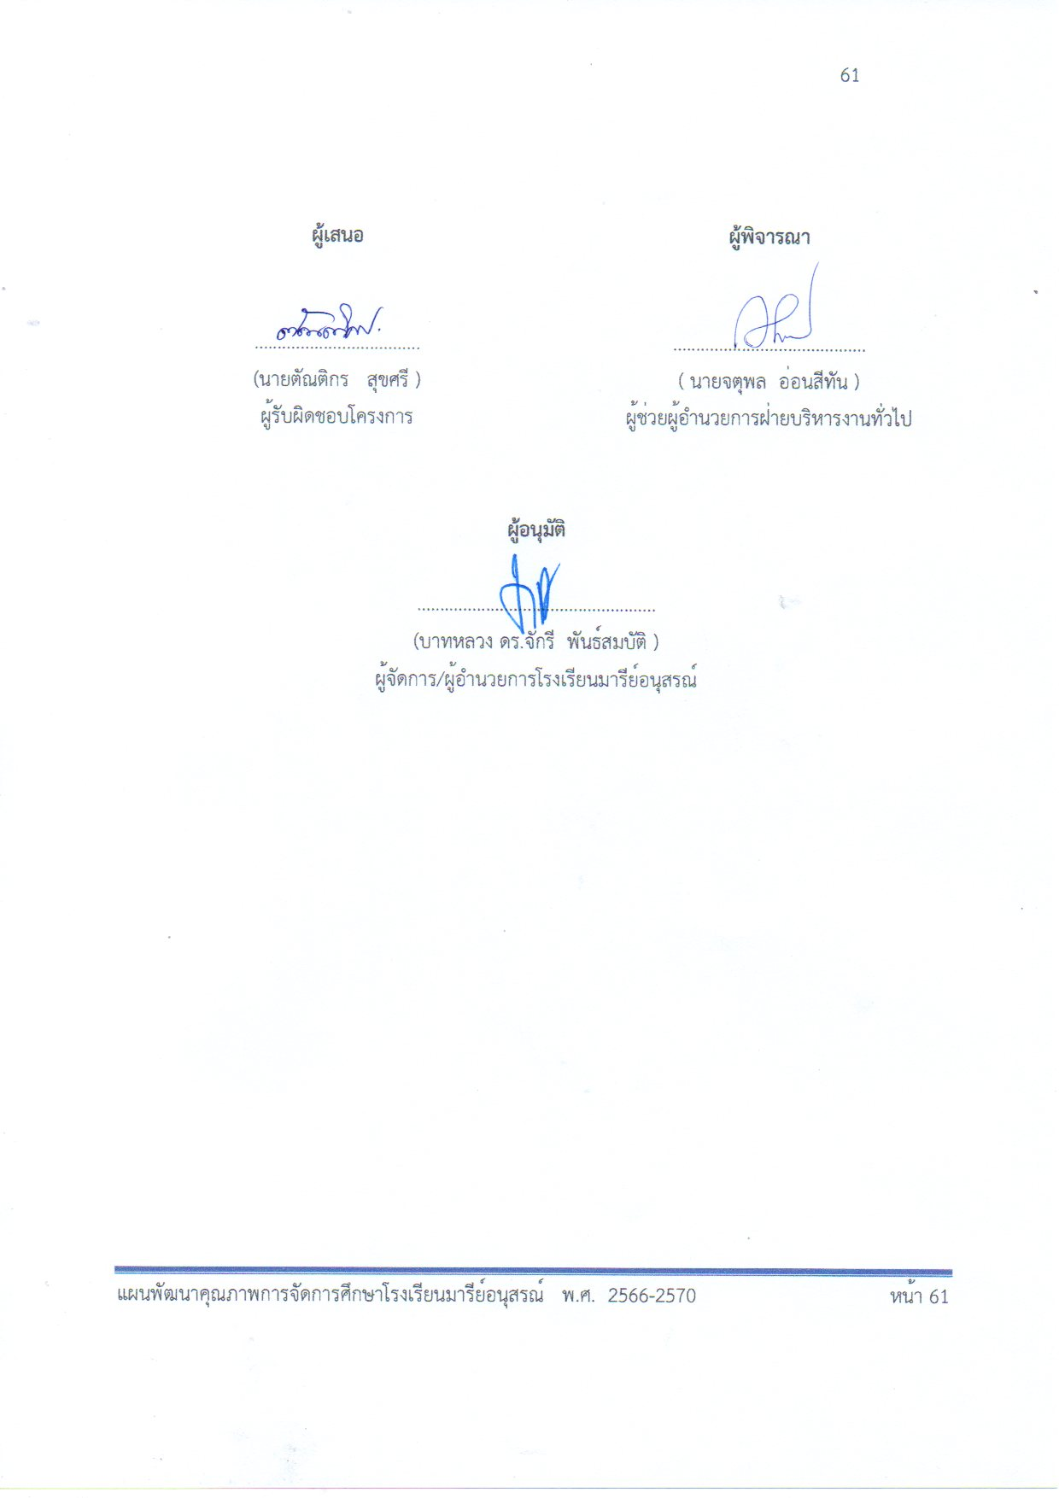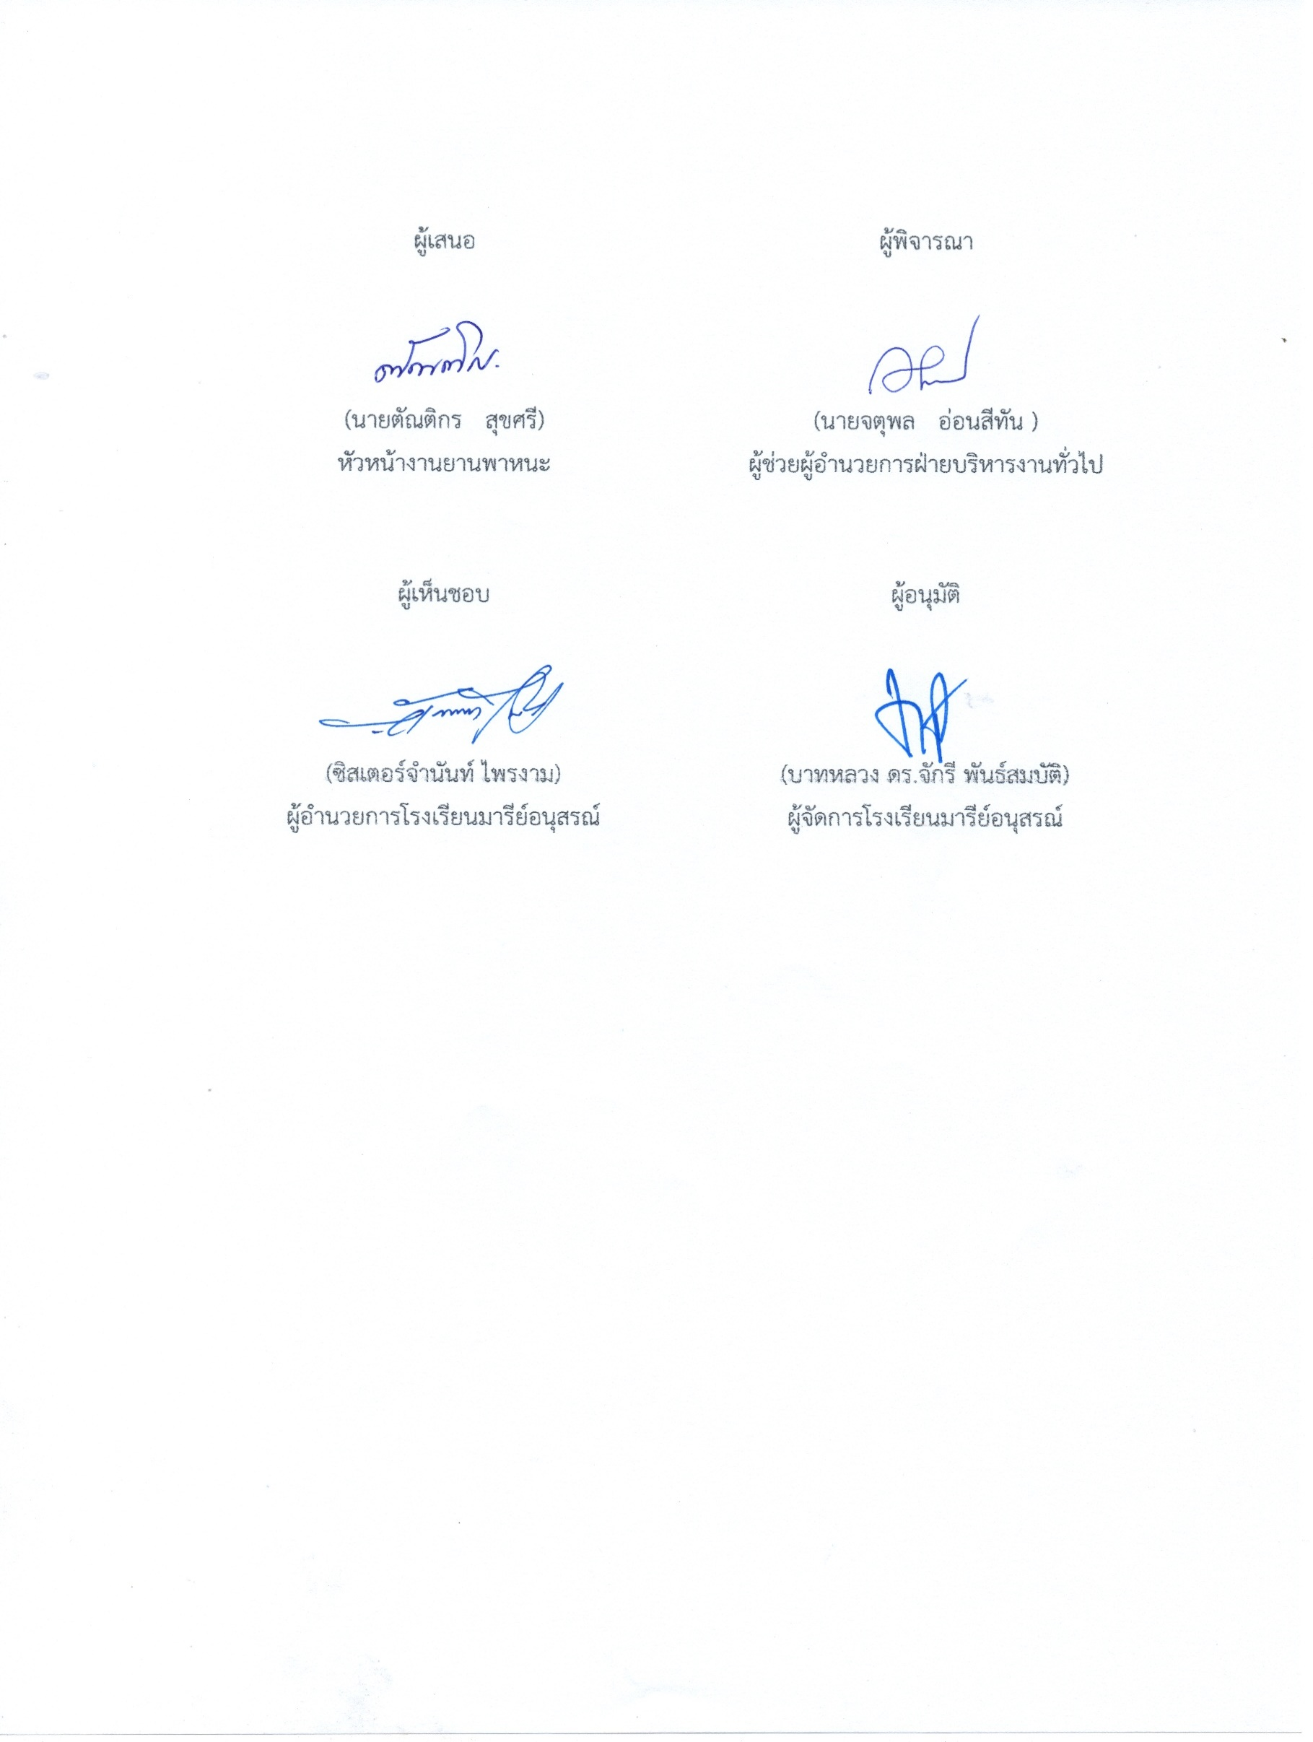

**งบประมาณดำเนินการงานยานพาหนะ**

**รายรับ - รายจ่าย งานยานพาหนะ**

**เดือน พฤษภาคม 2567**

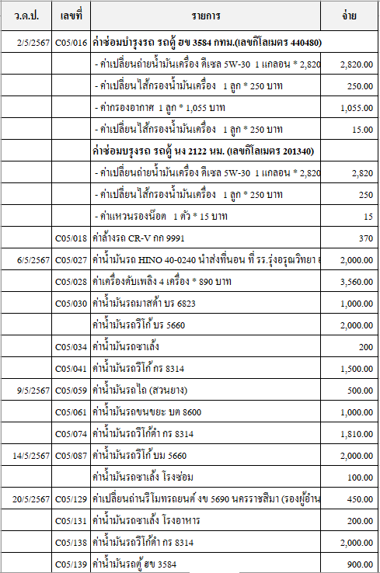

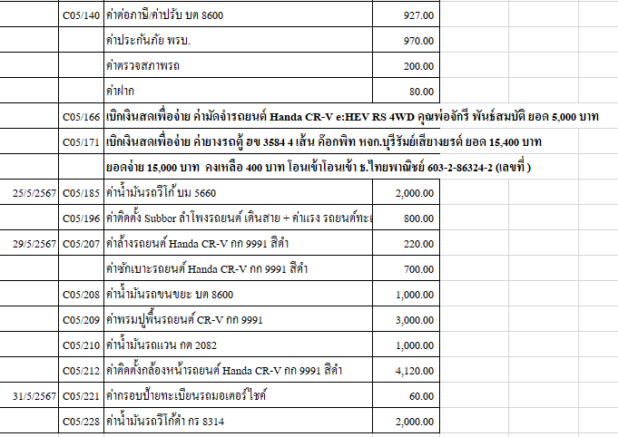

**รายรับ - รายจ่าย งานยานพาหนะ**

**เดือน มิถุนายน 2567**

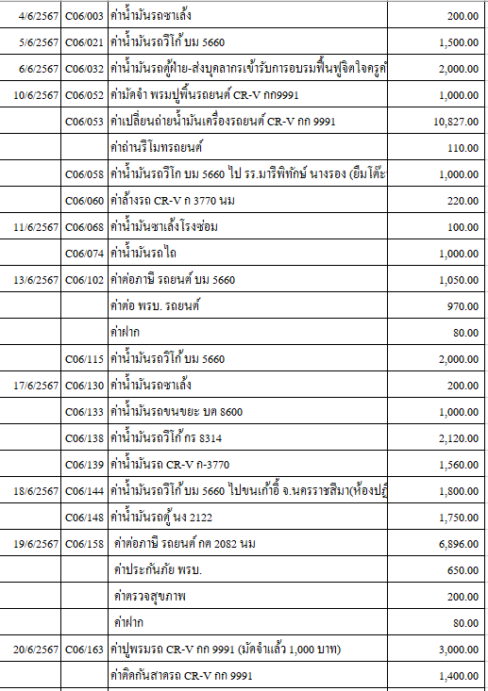

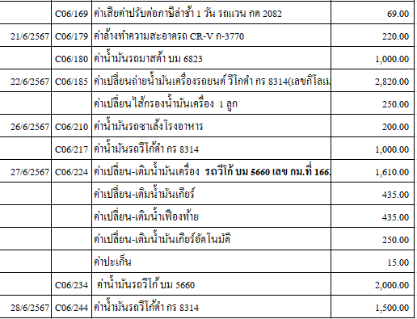

**รายรับ - รายจ่าย งานยานพาหนะ**

**เดือน กรกฎาคม 2567**

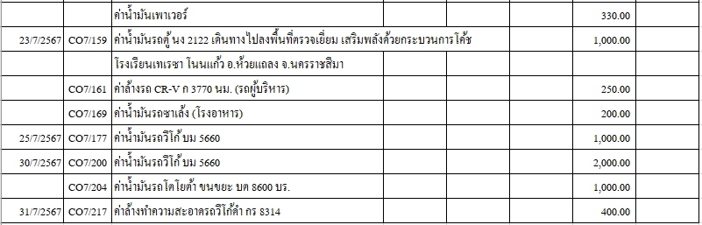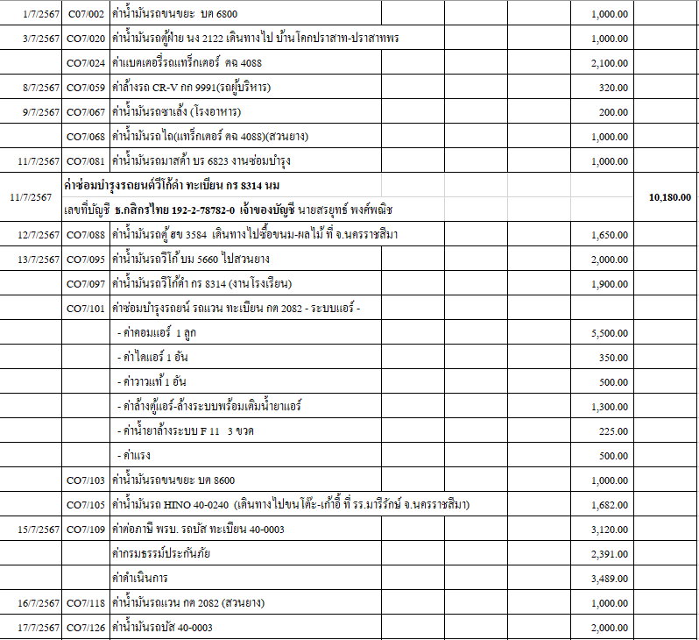

**รายรับ - รายจ่าย งานยานพาหนะ**

**เดือน สิงหาคม 2567**

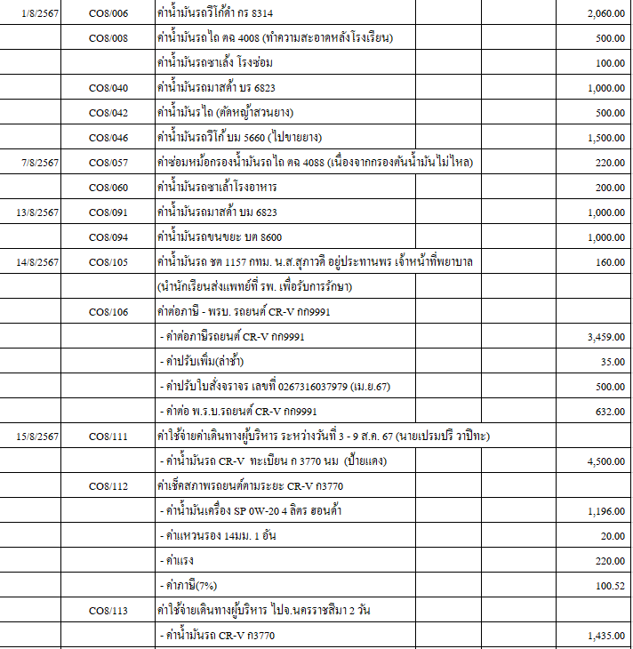

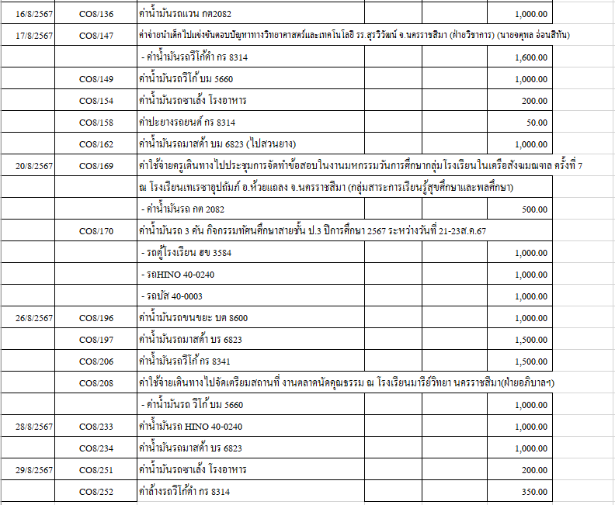

**รายรับ - รายจ่าย งานยานพาหนะ**

**เดือน กันยายน 2567**

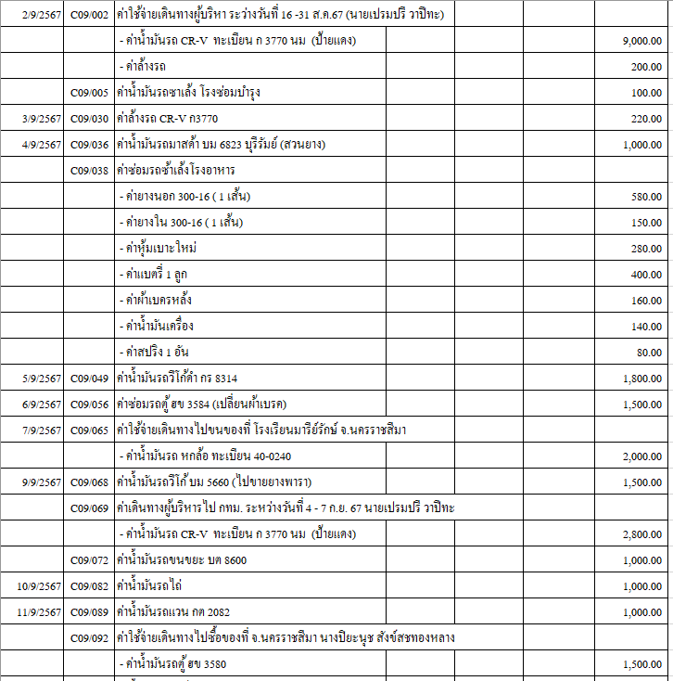

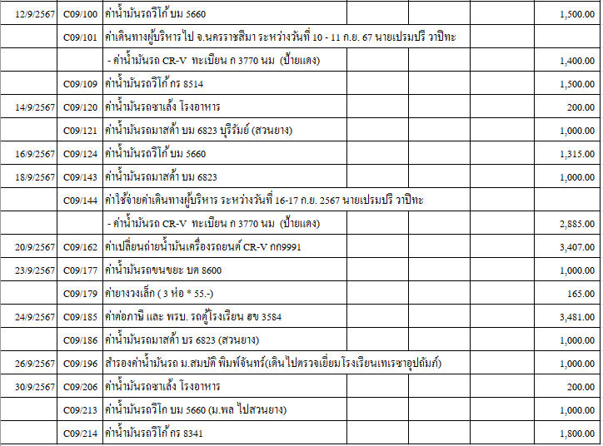

**รายรับ - รายจ่าย งานยานพาหนะ**

**เดือน ตุลาคม 2567**

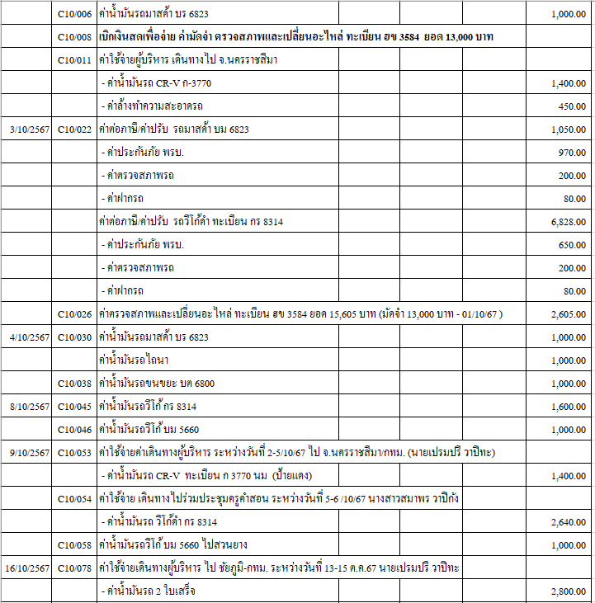

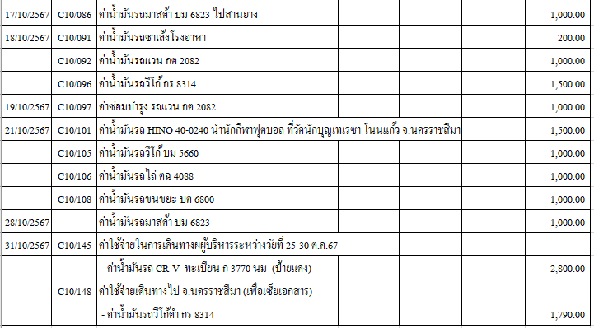

**รายรับ - รายจ่าย งานยานพาหนะ**

**เดือน พฤศจิกายน 2567**

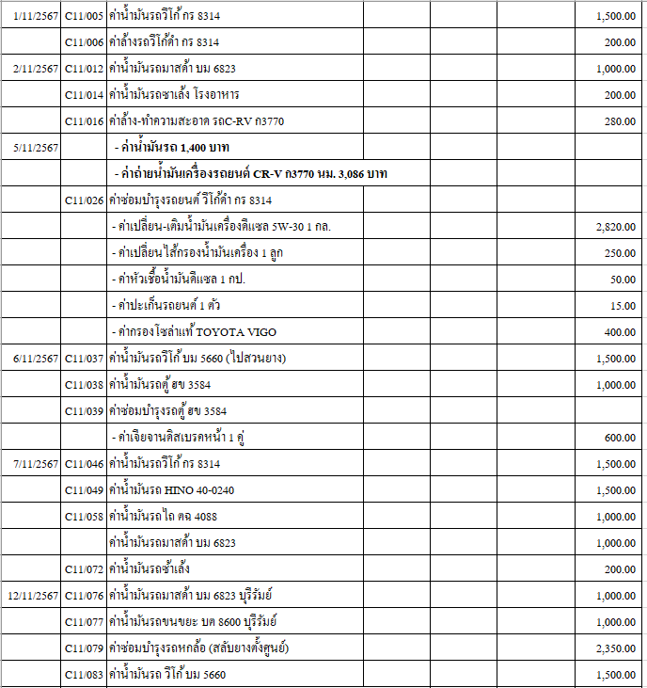

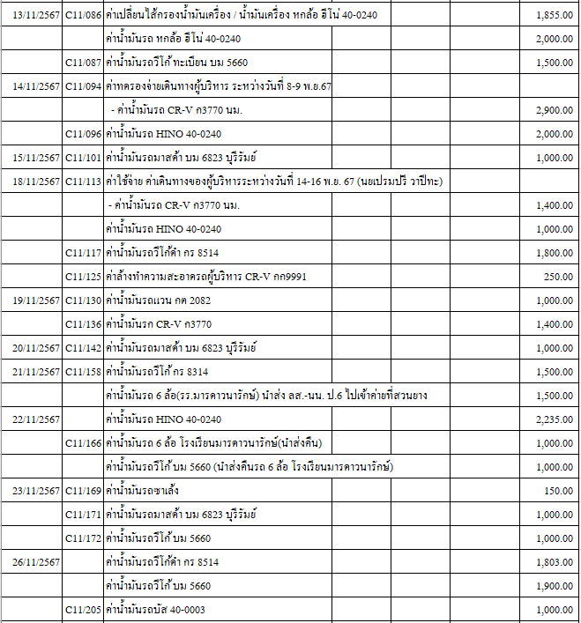

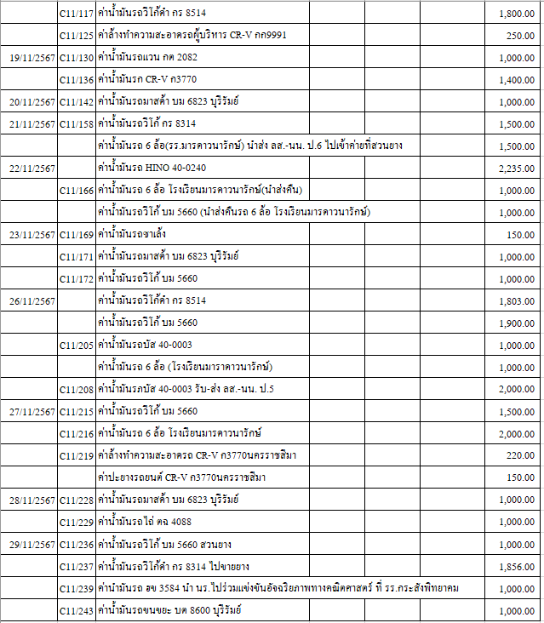

**รายรับ - รายจ่าย งานยานพาหนะ**

**เดือน ธันวาคม 2567**

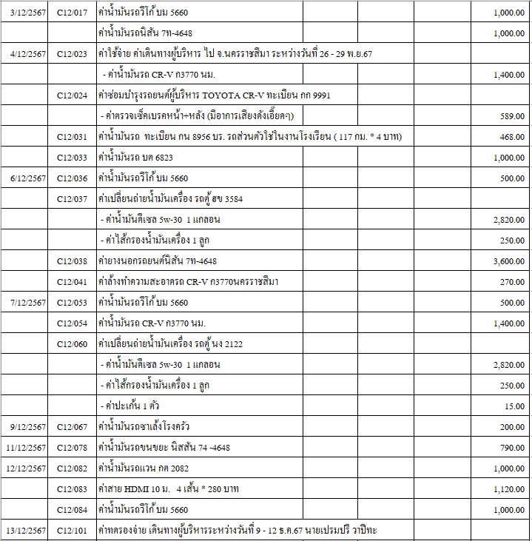

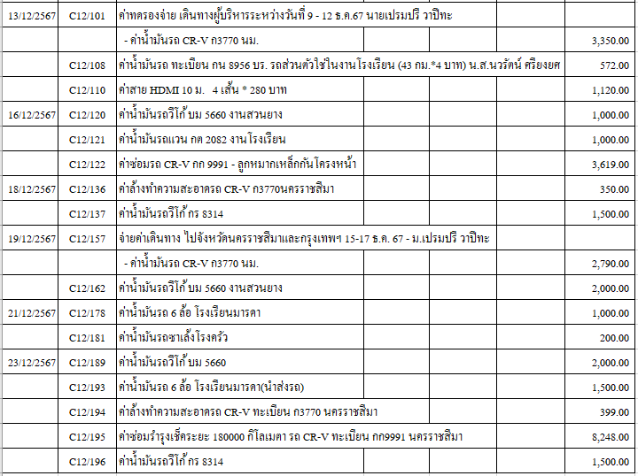

**รายรับ - รายจ่าย งานยานพาหนะ**

**เดือน มกราคม 2568**

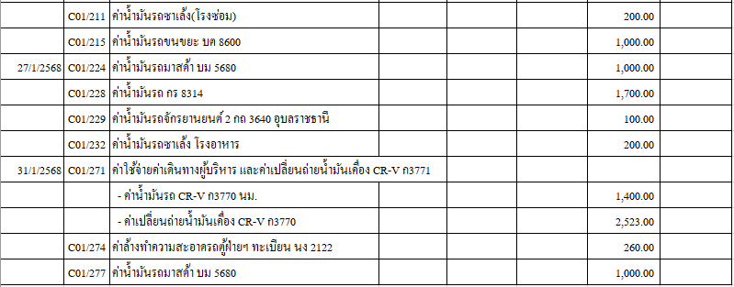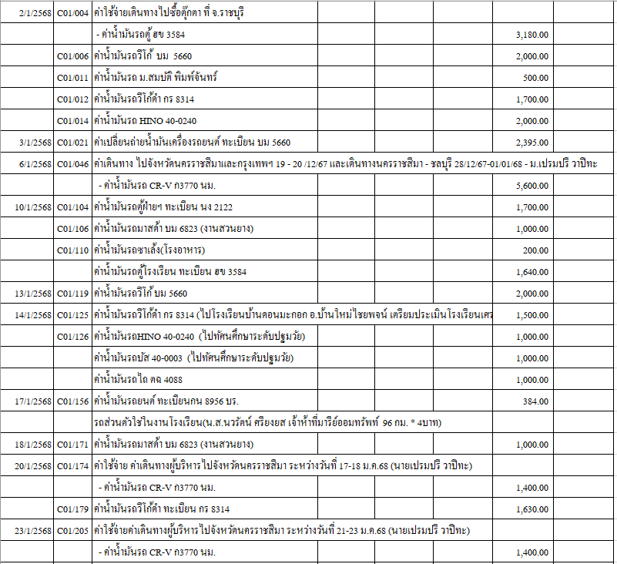

**รายรับ - รายจ่าย งานยานพาหนะ**

**เดือน กุมภาพันธ์ 2568**

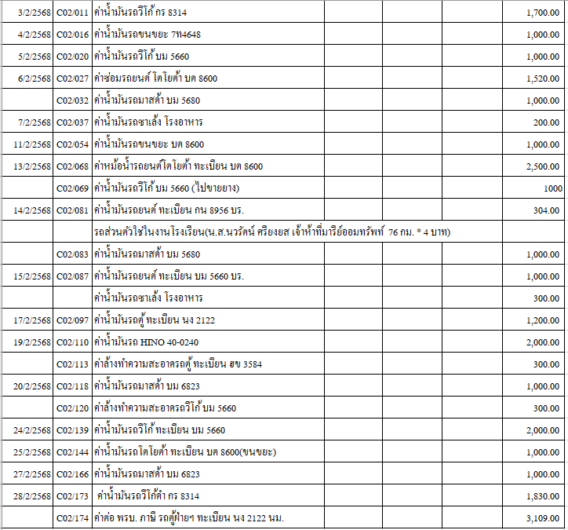

**รายรับ - รายจ่าย งานยานพาหนะ**

**เดือน มีนาคม 2568**

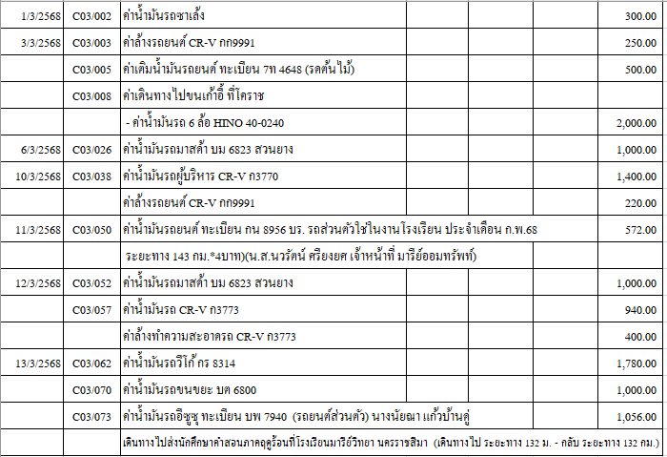

**ข้อมูลการใช้ยานพาหนะ**

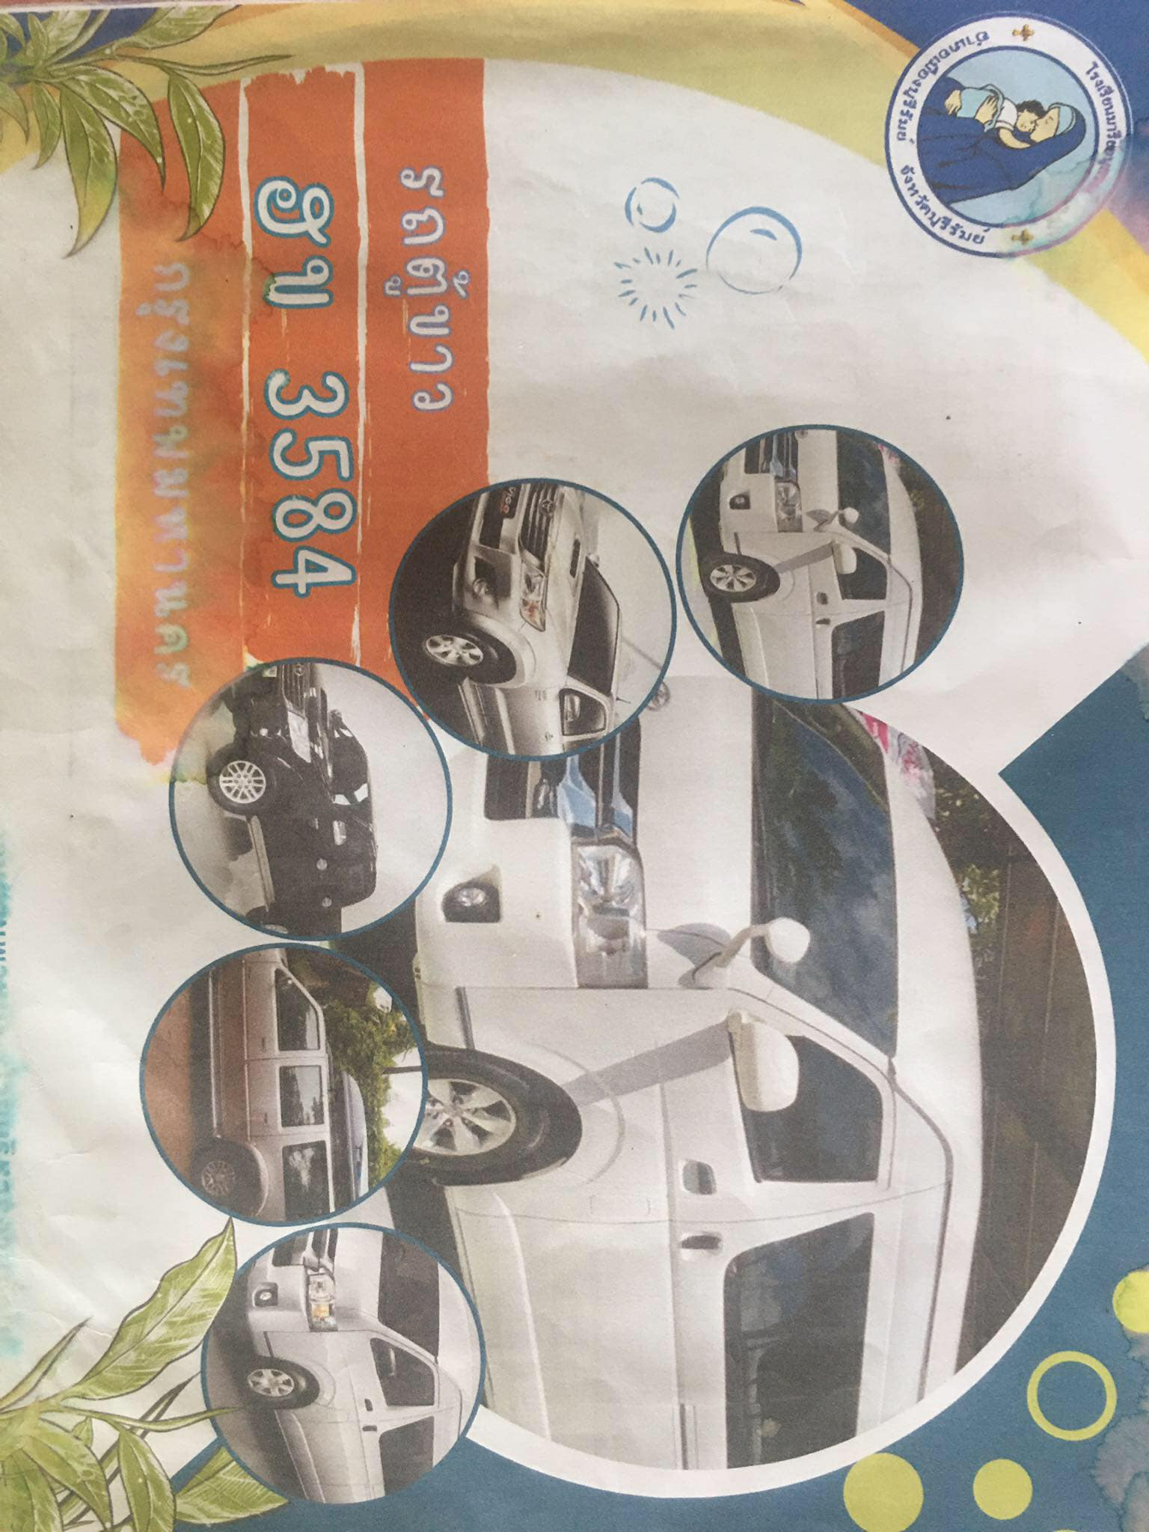

**\**

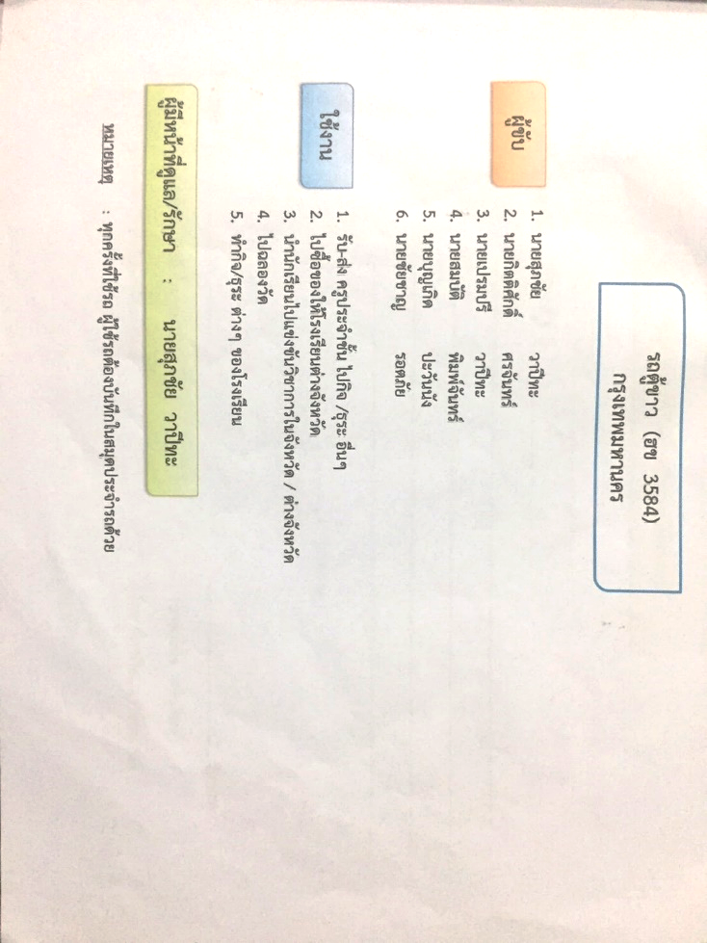

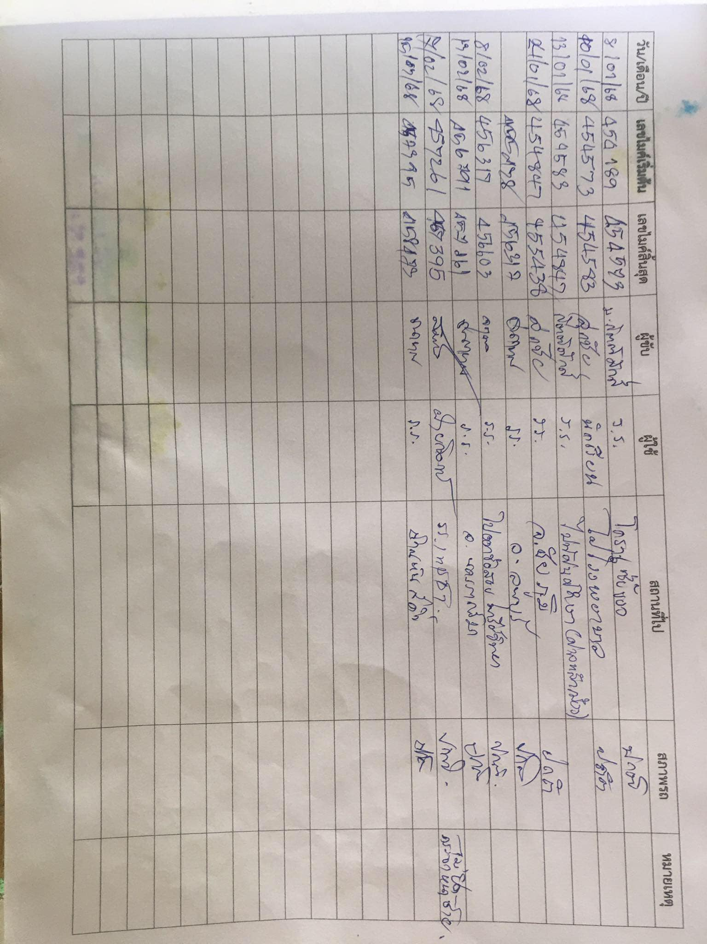

**สรุปผลการใช้รถโรงเรียนมารีย์อนุสรณ์**

1. เลขไมล์เริ่มต้น 441,419

2. เลขไมล์สิ้นสุดการใช้ 458,473

3. ใช้งานไป 27,506

4. ปัญหาที่พบ -

5. ซ่อม -

6. อุบัติเหตุ -

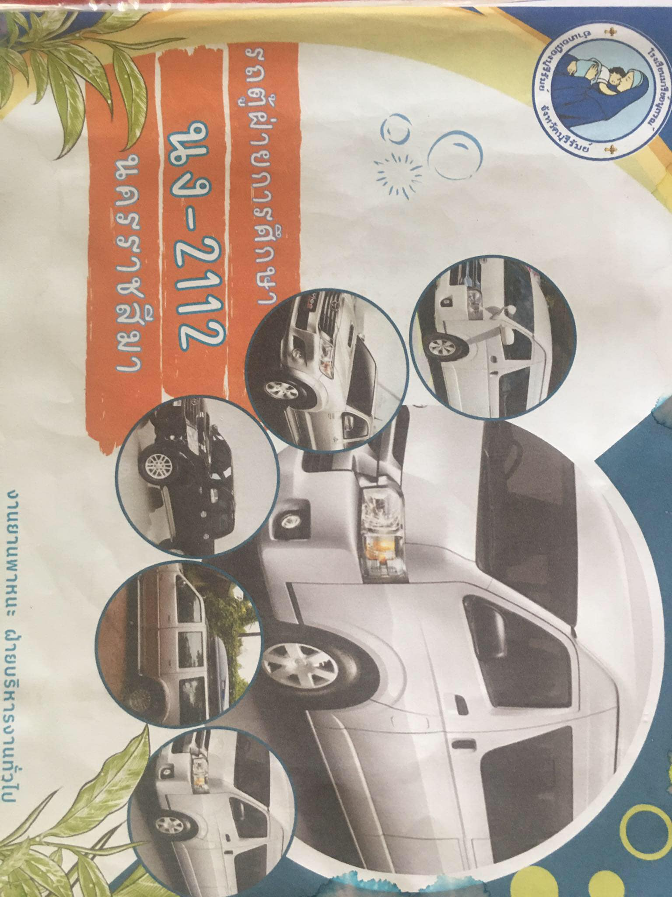

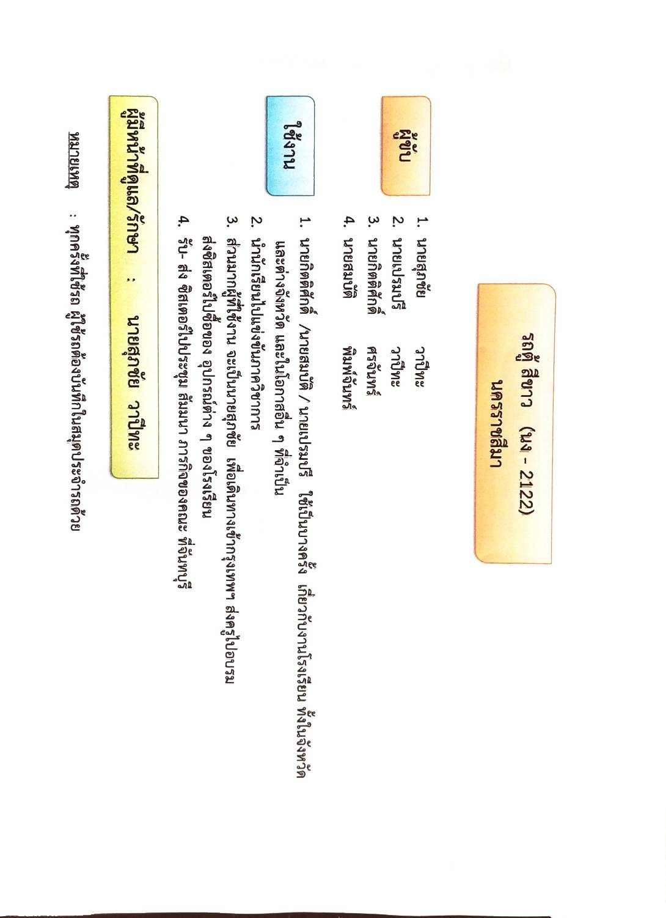

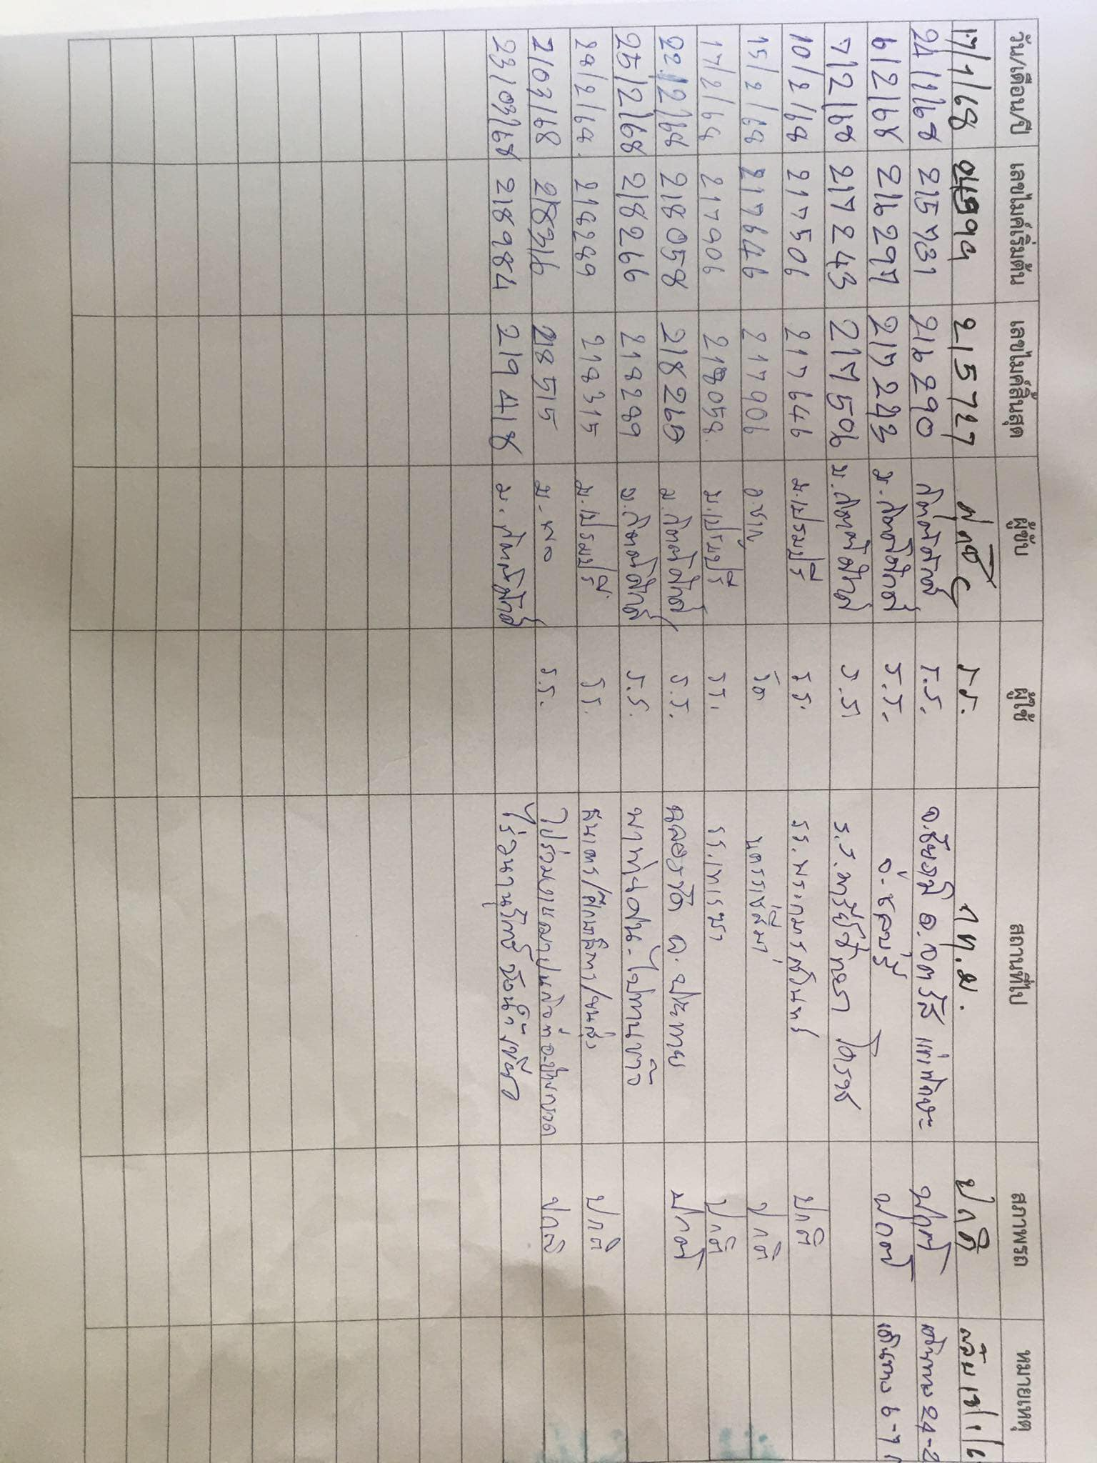

**สรุปผลการใช้รถโรงเรียนมารีย์อนุสรณ์**

1. เลขไมล์เริ่มต้น 201,484

2. เลขไมล์สิ้นสุดการใช้ 219,418

3. ใช้งานไป 17,934

4. ปัญหาที่พบ -

5. ซ่อม -

6. อุบัติเหตุ -

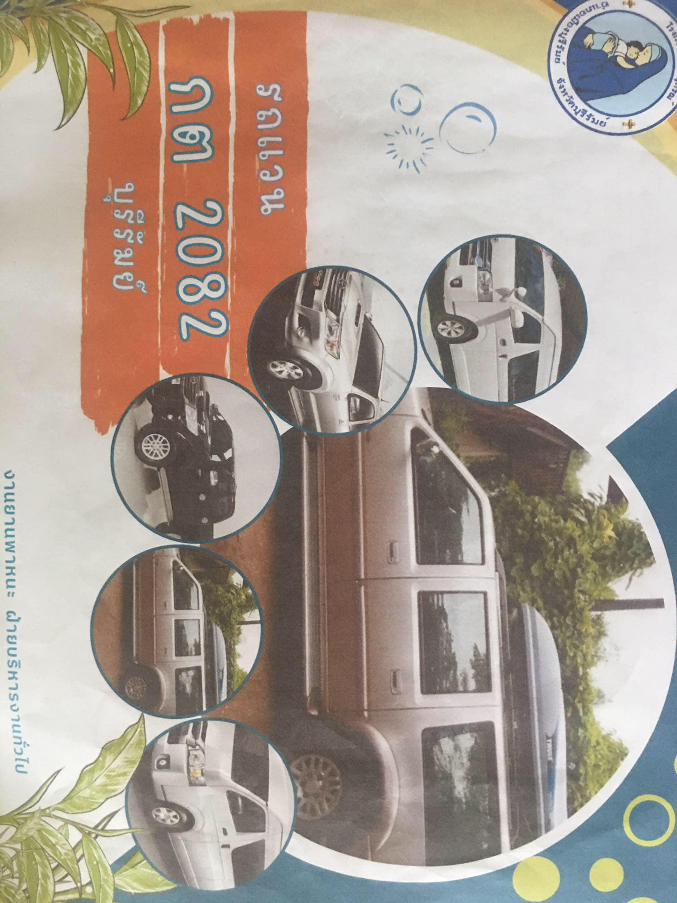

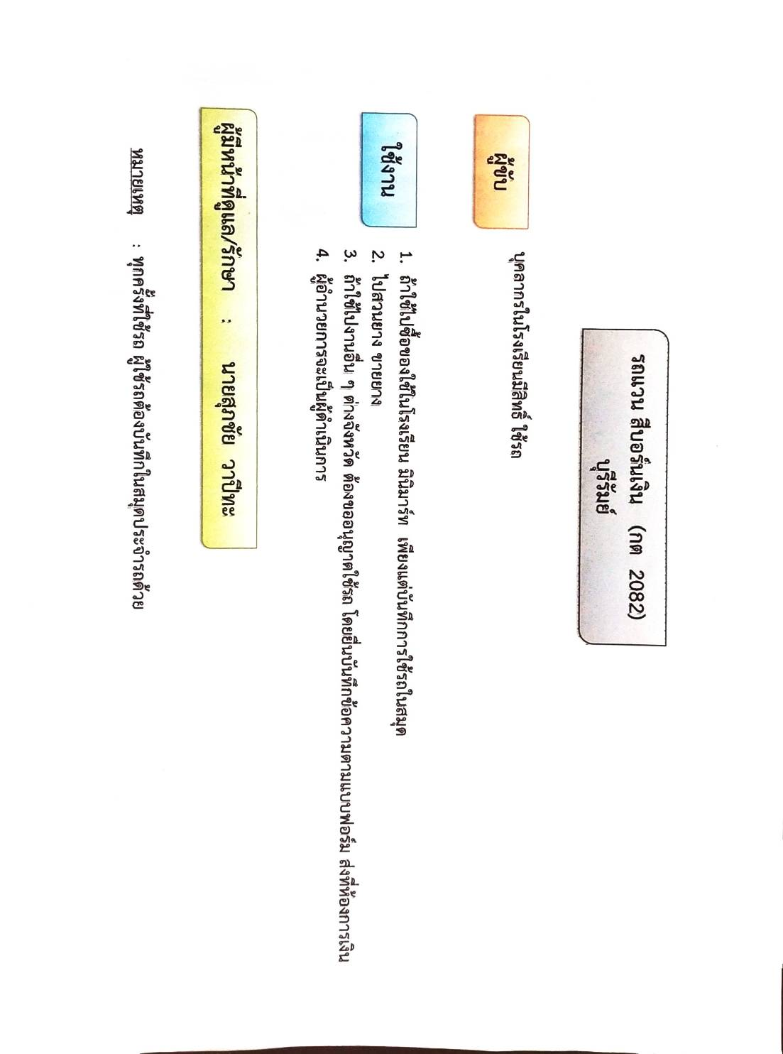

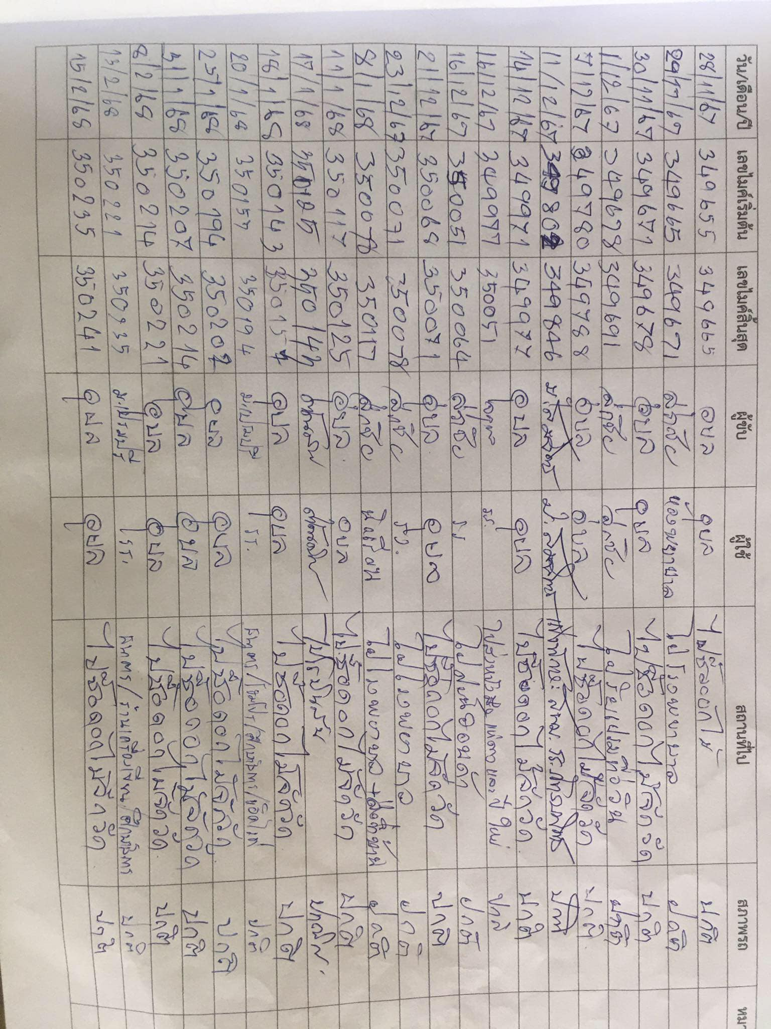

**สรุปผลการใช้รถโรงเรียนมารีย์อนุสรณ์**

1. เลขไมล์เริ่มต้น 348,200

2. เลขไมล์สิ้นสุดการใช้ 350,241

3. ใช้งานไป 2041

4. ปัญหาที่พบ -

5. ซ่อม -

6. อุบัติเหตุ -

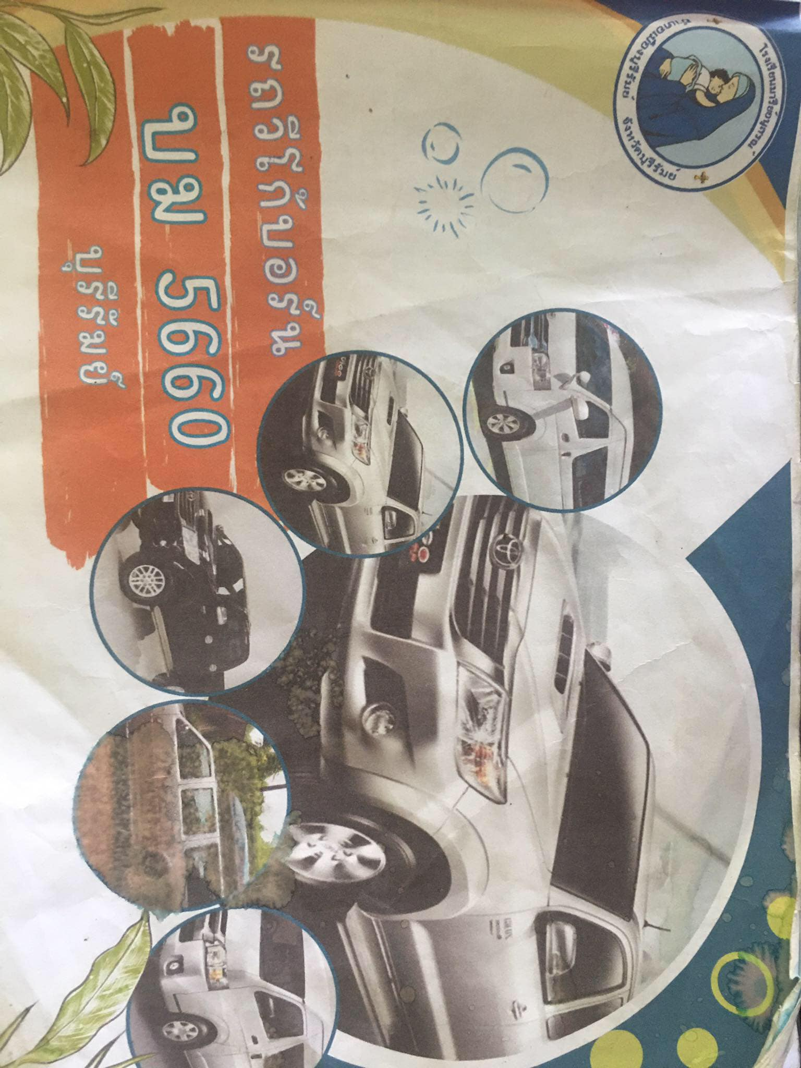

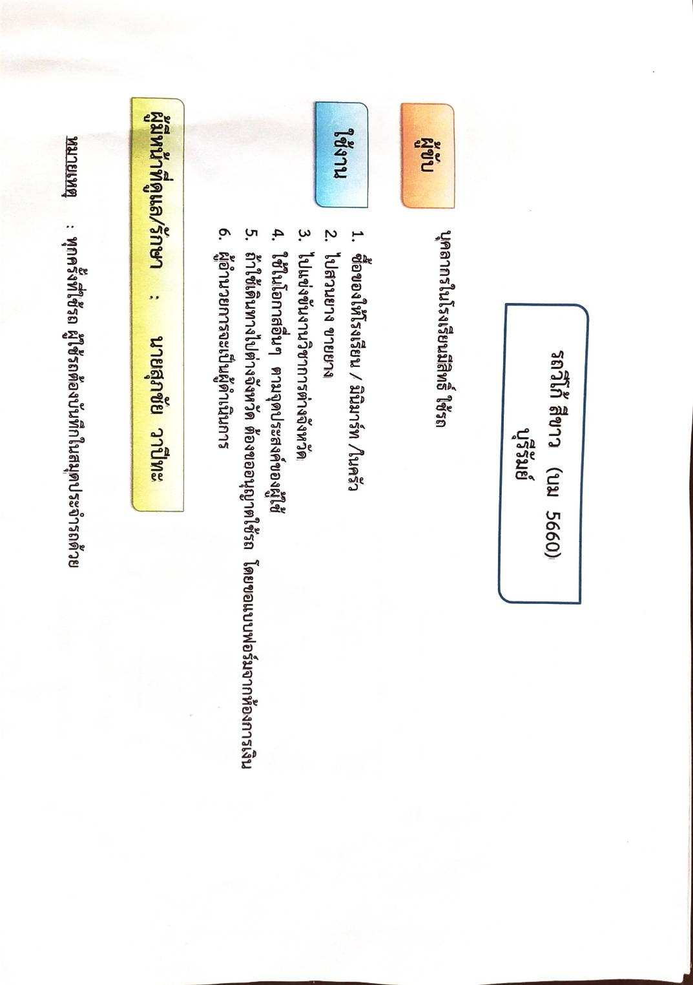

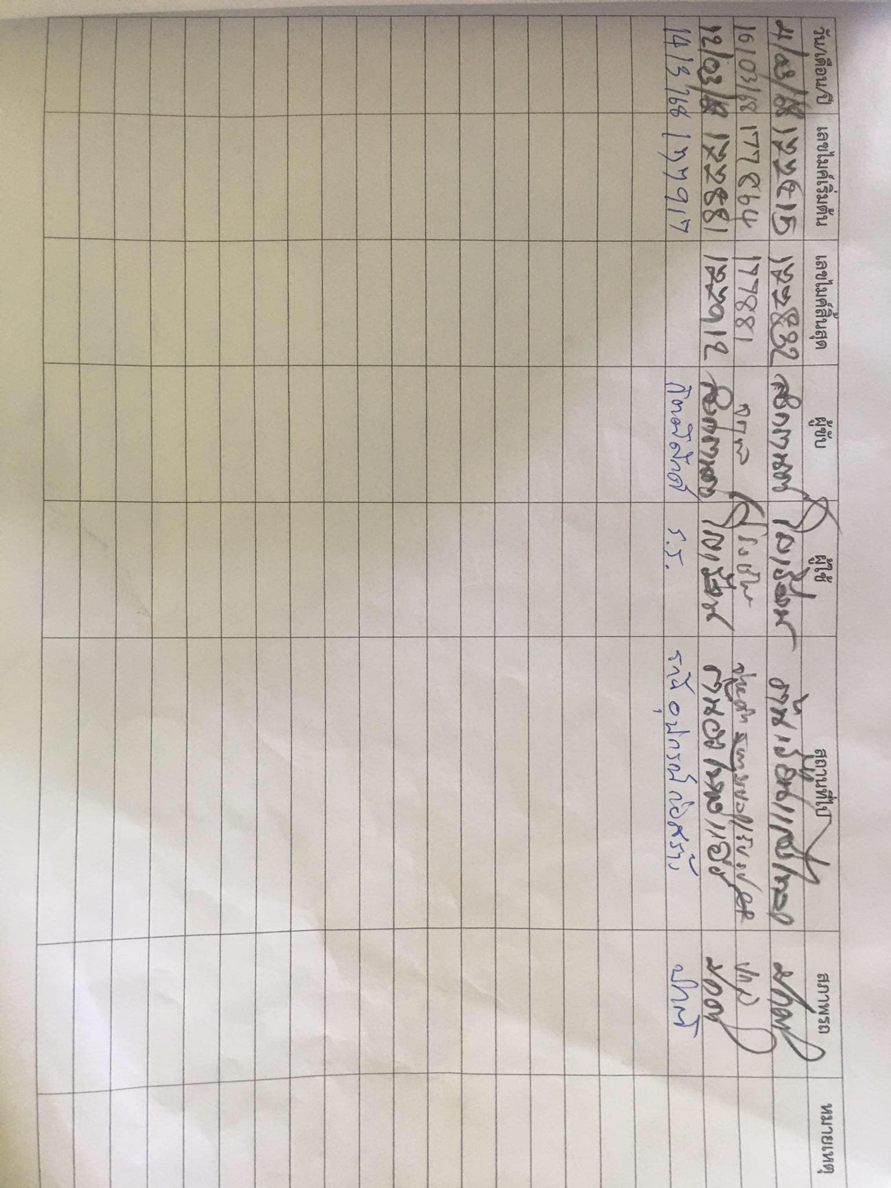

**สรุปผลการใช้รถโรงเรียนมารีย์อนุสรณ์**

1. เลขไมล์เริ่มต้น 163,860

2. เลขไมล์สิ้นสุดการใช้ 177,917

3. ใช้งานไป 14,057

4. ปัญหาที่พบ -

5. ซ่อม -

6. อุบัติเหตุ -

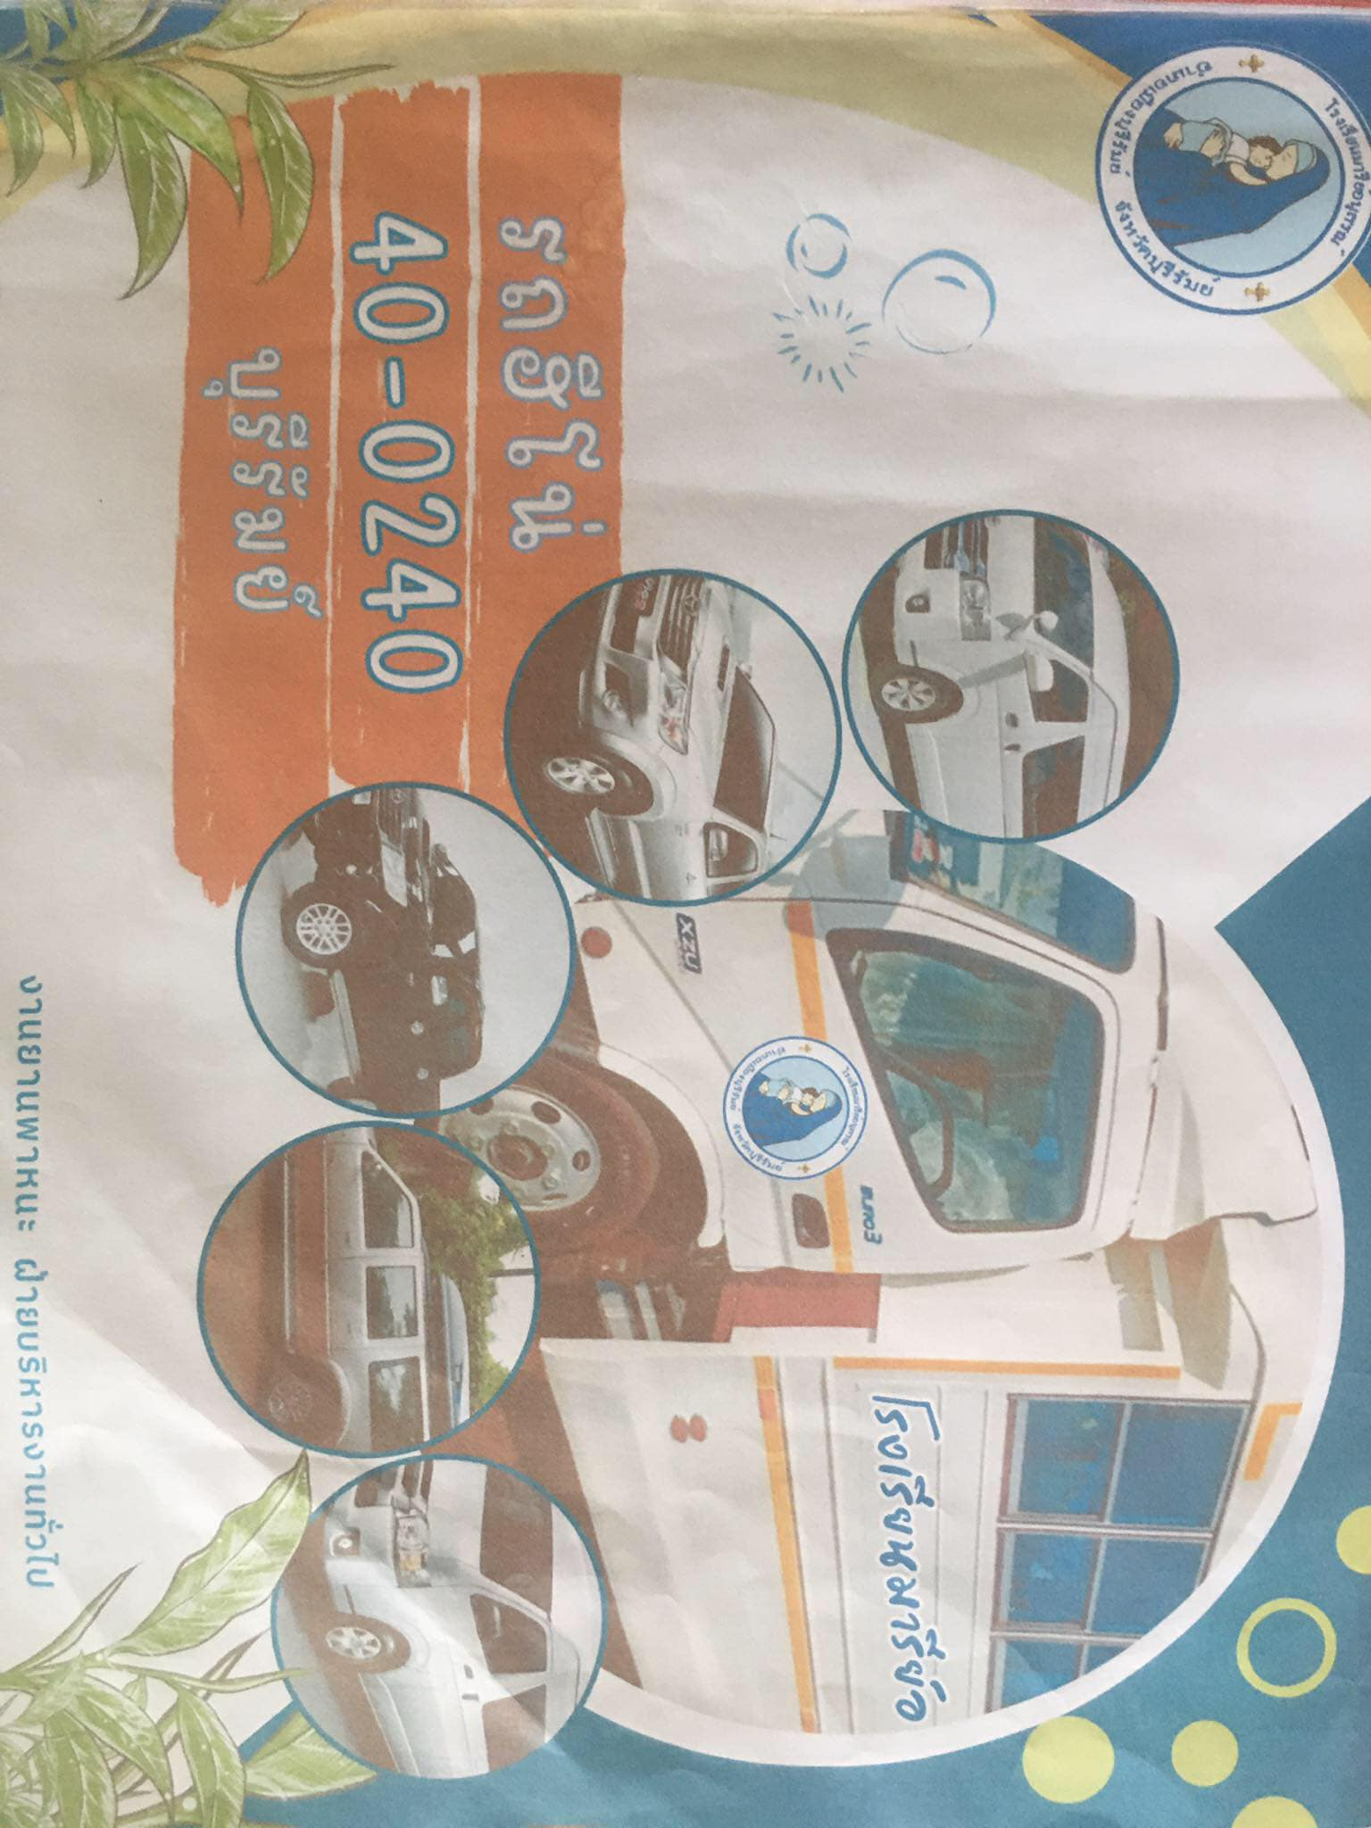



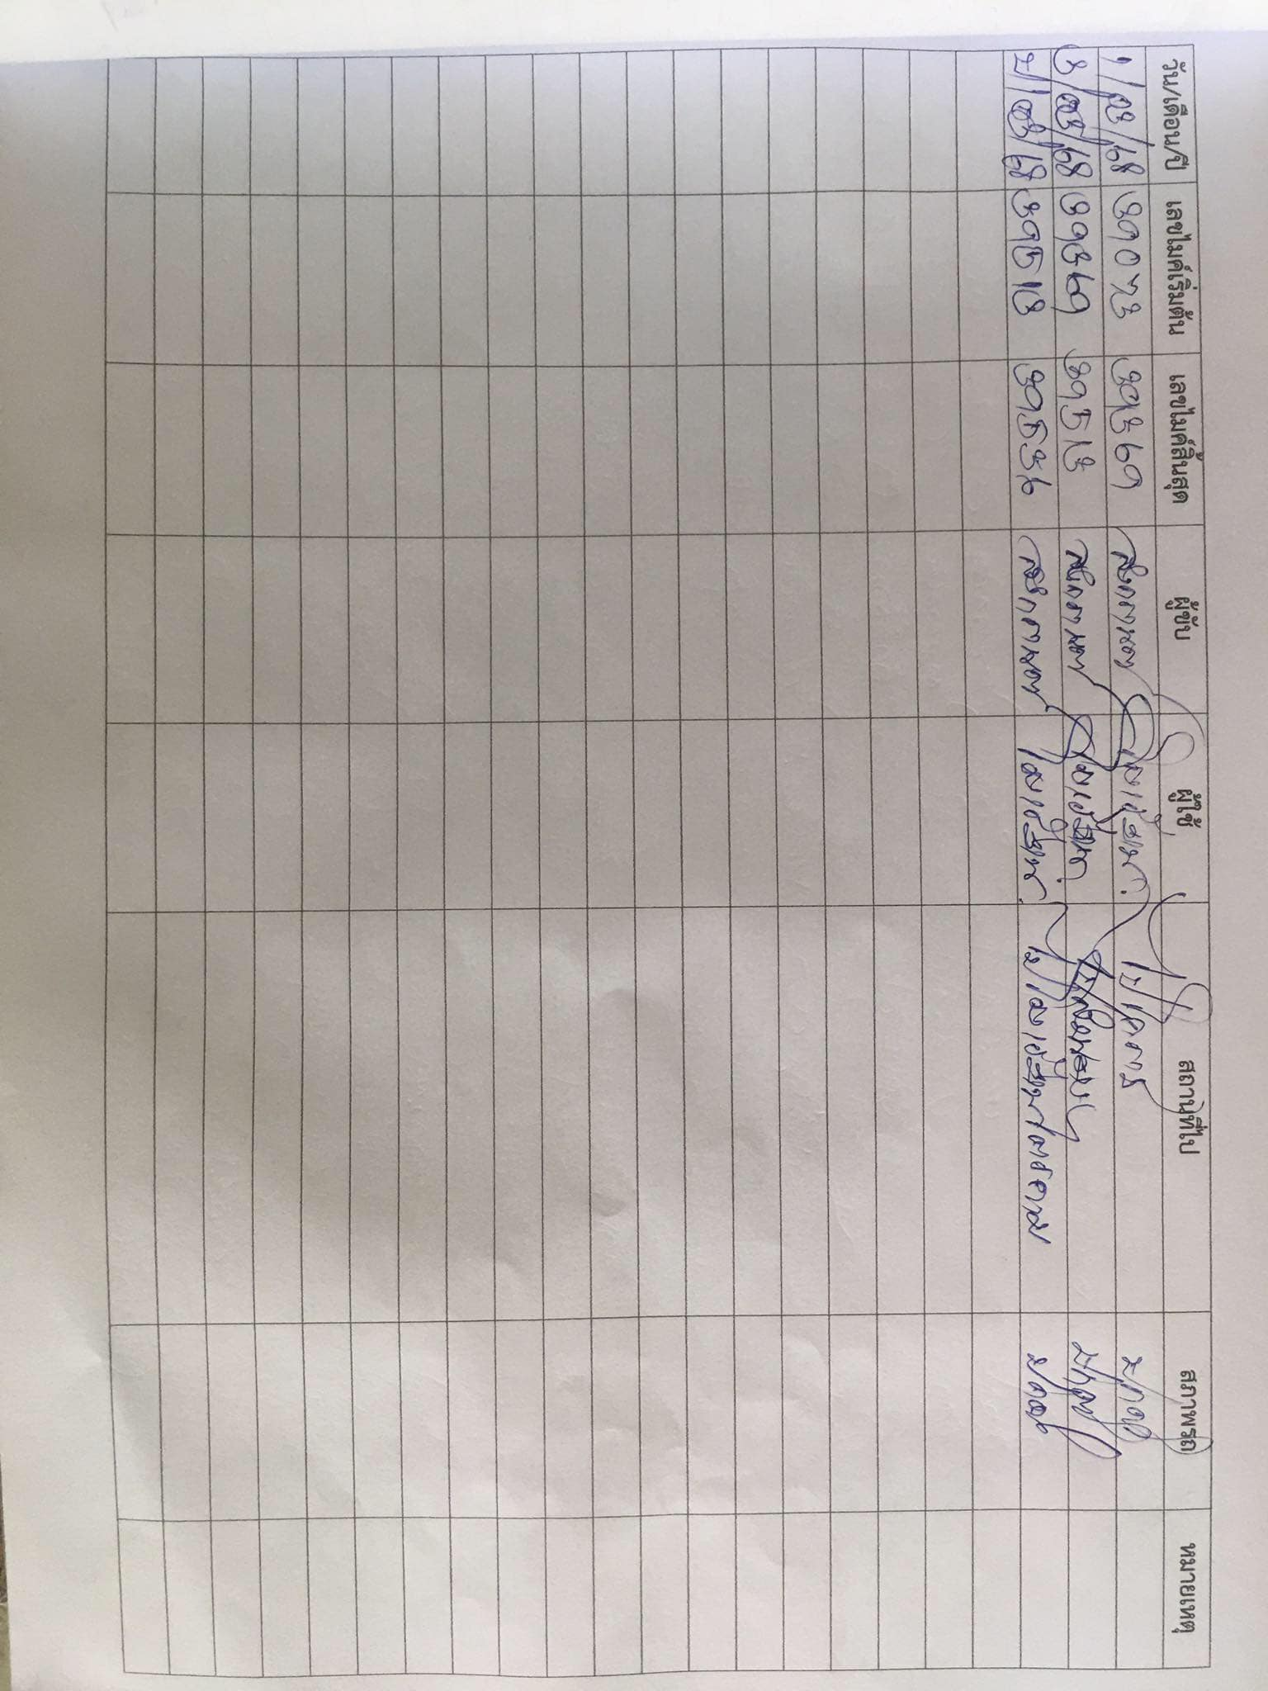

**สรุปผลการใช้รถโรงเรียนมารีย์อนุสรณ์**

1. เลขไมล์เริ่มต้น 33,595

2. เลขไมล์สิ้นสุดการใช้ 39,536

3. ใช้งานไป 5,968

4. ปัญหาที่พบ -

5. ซ่อม -

6. อุบัติเหตุ -

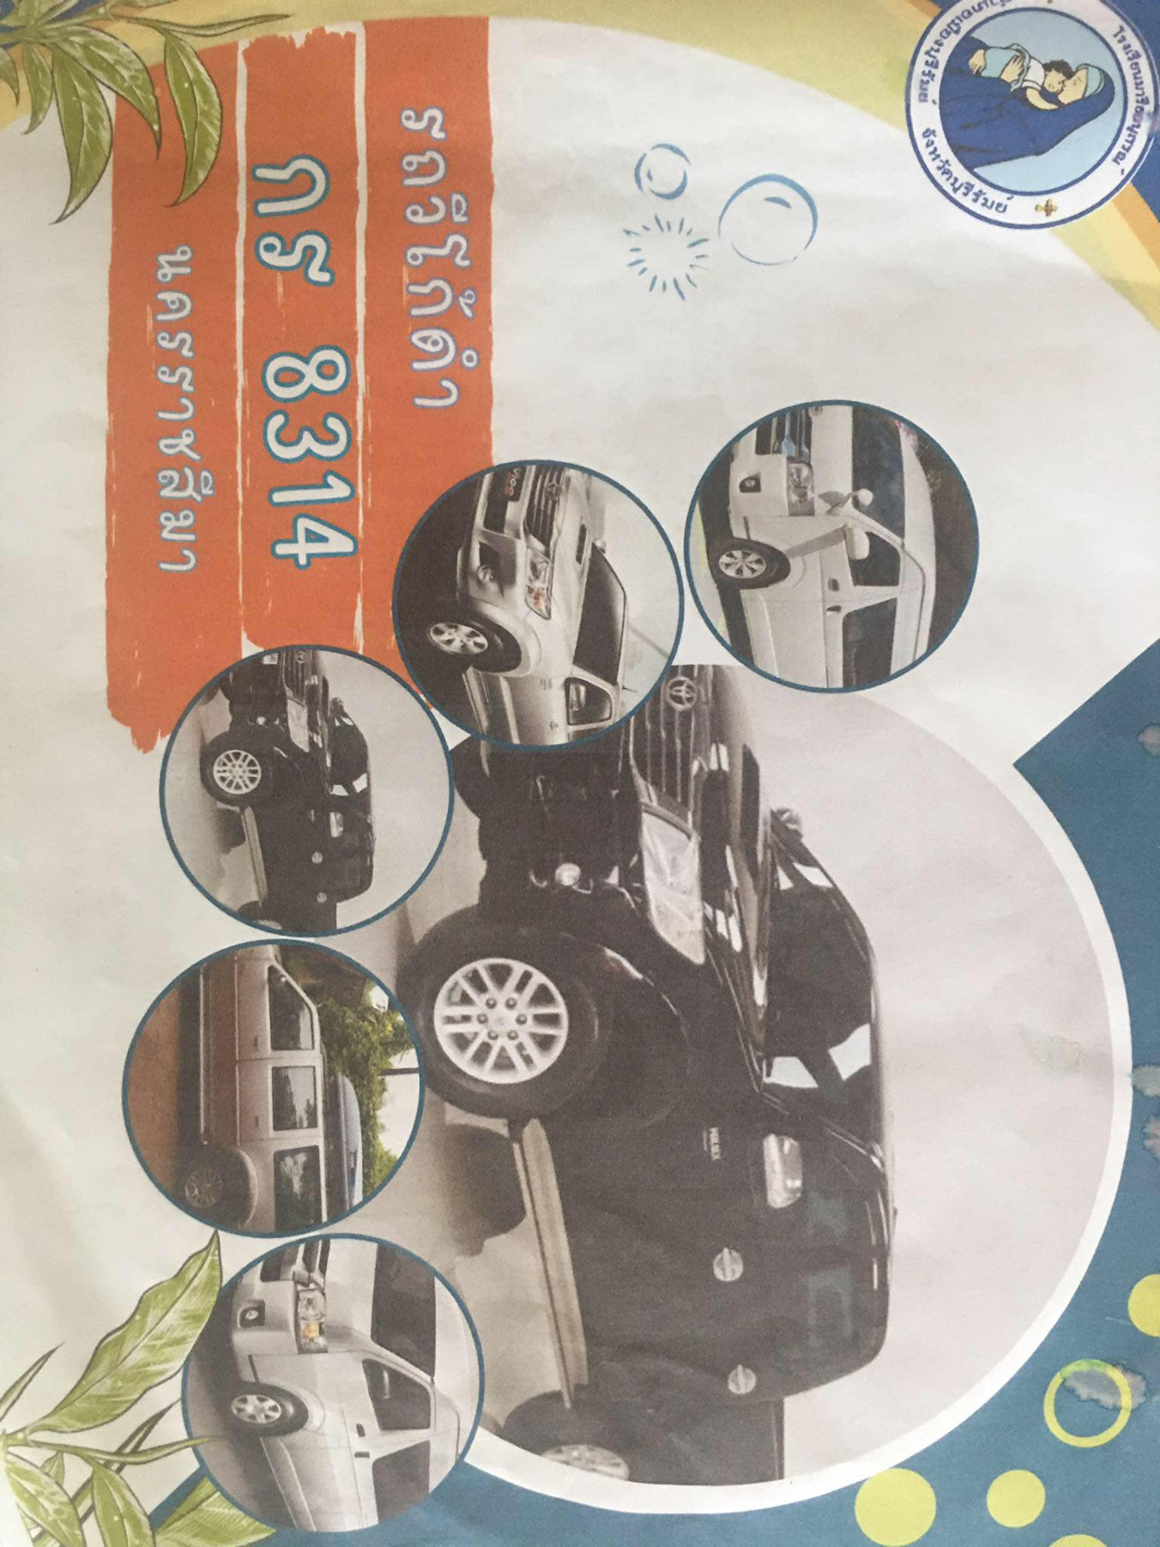

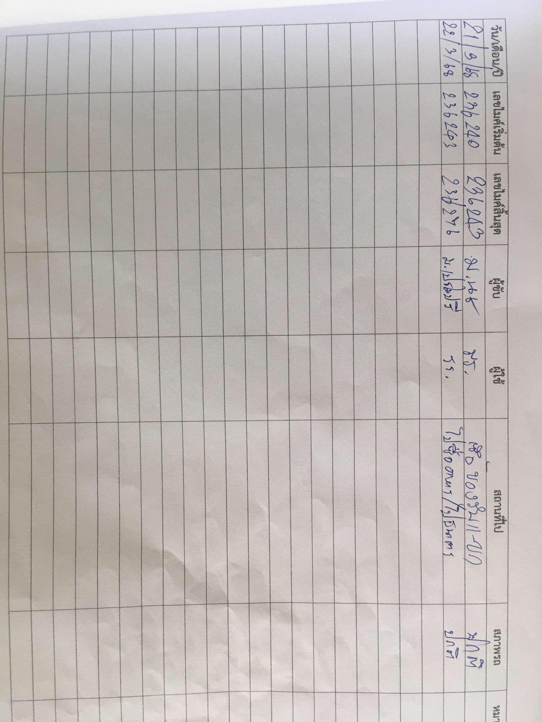

**สรุปผลการใช้รถโรงเรียนมารีย์อนุสรณ์**

1. เลขไมล์เริ่มต้น 214,933

2. เลขไมล์สิ้นสุดการใช้ 236,276

3. ใช้งานไป 21,343

4. ปัญหาที่พบ -

5. ซ่อม -

6. อุบัติเหตุ -